Государственное бюджетное учреждение культуры
«Калининградская областная юношеская библиотека им. В. Маяковского»
________________________________________________________________
Методический отдел

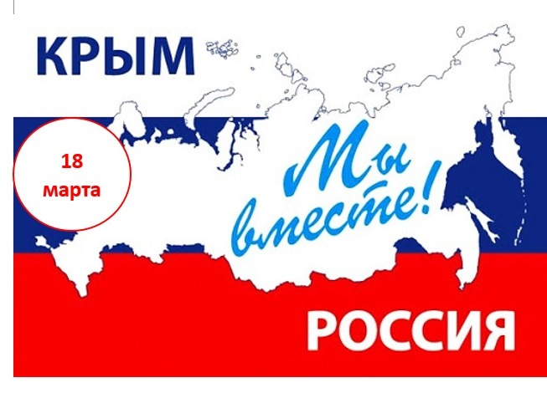

Методические рекомендации

Автор-составитель:
Ведущий методист В. Колоскова

Калининград 2020

Пояснительная записка

18 марта 2015 г. исполняется годовщина выдающегося исторического события - воссоединения Крыма с Российской Федерацией.
Понимая особую значимость этого события для формирования чувства патриотизма и гордости за свою страну, ощущения
российской гражданской и цивилизационно-культурной идентичности у подрастающего поколения, предлагаем методические материалы для использования в организации и проведении массовых мероприятий, посвящённых воссоединению Крыма с Россией.

Содержание

Военными тропами полуострова Крым : фотоквест (для учащихся 7-10 классов)………………………………………... 3-38
«Крым – это Россия!» : интеллектуальная игра по истории и географии Крымского полуострова к Дню воссоединения
Крыма с Россией – 18 марта ………………………………………. 39-41
Севастополь останется русским! : исторический урок……… 42-50
Список интернет-источников……………………………………... 51

«Военными тропами полуострова Крым»
Фотоквест (игра-путешествие) для учащихся 7-10 классов
Автор-составитель:
О. Дудурич - библиотекарь
ГБУК «Калининградская областная
юношеская библиотека им. В. Маяковского»

Пояснительная записка
Получать новые знания всегда интересно, но вдвойне заманчиво узнавать новое, не читая книгу, а отправляясь в путешествие, наполненное приключениями и испытаниями. В своей работе наша библиотека находится в постоянном творческом поиске интересных решений для разнообразия интеллектуального досуга читателей.

В 2019 году среди многочисленных памятных дат особняком стоит День Воссоединения Крыма с Россией. Пять лет назад прошёл референдум и был подписан договор о вхождении Крыма с состав РФ. В честь празднования этого события на территории всей страны в библиотеках проводятся исторические экскурсы, игры, литературные часы и другие мероприятия, на которых пользователи узнают о значении праздника или совершают экскурс по Крымскому полуострову.

Чтобы повысить читательский интерес к 5-летней годовщине присоединения Крыма к России мы создали комбинированное мероприятие, сочетающее в себе несколько увлекательных форм библиотечной работы.

Книжно-иллюстративная выставка, мультимедийная презентация, аудио и видео-демонстации, раздаточный материал и элементы квестового поиска, позволяют совершить заочное путешествие по Крымскому полуострову. Нельзя не отметить новизну подхода к мероприятию, в ходе которого игроки полностью погружаются в историю, литературу, географию исследуемого мира.

Для того, чтобы справиться с квестом нужно исследовать помещения библиотеки, найти спрятанные задания, подсказки и намёки, изучить книжно-иллюстративные выставки, систематизировать базовые школьные знания, чтобы получить ключ-подсказки.

В век новых технологий, когда подростков сложно оторвать от компьютеров и телефонов, квесты являются важной составляющей досуга. Квесты отрывают пользователей от экранов гаджетов, объединяют игроков в команды, способствуют живому общению и взаимодействию, развивают находчивость, смекалку, наблюдательность, заставляют «шевелить мозгами»; требуют физической активности и побуждают к движению.
Мероприятие, посвященное 18 марта - Дню Воссоединения Крыма с Россией, является комбинированным по своей сути, наравне со всеми признаками активной квестовой деятельности, участники разбиваются на команды, работают с картой, заполняют карточки. За один час деятельности подросток примеряет на себя роль археолога, архивариуса, картографа и экскурсовода – это ли не чудо, при этом ни один участник не остается в стороне и способен приложить свои силы, чтобы команда одержала Победу. Не смотря на соревновательный элемент, целью игры-путешествия является то, чтобы каждый участник осознал силу дружбы и единства, необходимость доброжелательных отношений и сотрудничества народов России и Крыма, уважение национальные чувства каждого из них. Ведь сила России в единстве народов.

Игроки познакомятся с историей Крыма и увидят её тесную взаимосвязь с историей России, углубят знания по предмету «Литература», «История России» и «География».

Актуальность темы:
Создание условий для актуализации исторической памяти и осознания воспитанницами себя как представителя гражданского, культурного российского сообщества.

Цель: создание педагогических условий для формирования гражданских и патриотических чувств через обращение к событиям и фактам, связанным с военной историей Крыма.

Задачи:
1) историко-познавательные компетенции: рассмотреть героические страницы истории Крыма как части российской территории на протяжении длительного времени;
2) информационно-коммуникационные компетенции: заинтересовать читателей предлагаемым материалом, дать им возможность самим самостоятельно продолжить изучение данной темы.
3) развивать интерес к изучению отечественной истории, определение собственной гражданской позиции по отношению к исторической реальности.
4) способствовать развитию чувства гражданственности, ответственности, гордости за свою Родину, национальной сознательности, толерантности, культуры межличностных отношений, воспитывать чувство патриотизма, бережного отношения к культурному наследию своей Родины

Форма проведения: игра-путешествие.

Оборудование: мультимедийное оборудование

Оформление:
- выставка книг и фотографий по военной истории Крыма в библиотеке, этимологические словари, раздаточный материал;
- мультимедийная презентация «Военными тропами полуострова Крым». «Крым – это Россия!»

«Военными тропами полуострова Крым»
Фотоквест

слайд 1  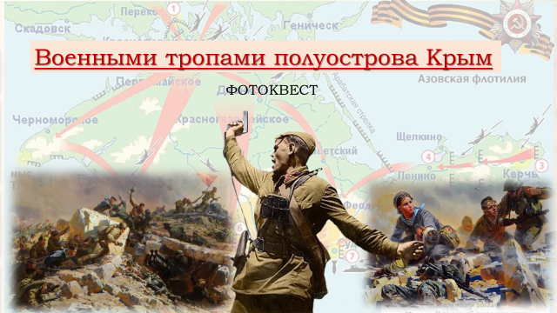 | Ведущий:  Добрый день, дорогие друзья!  Сегодня мы отправимся с вами в виртуальное путешествие, которое назвали  Военными тропами полуострова Крым  Крым - это бесценная сокровищница памятников культуры многих народов, одно из красивейших мест планеты, увенчанное прекрасными творениями природы и человека. История Крыма богата и разнообразна. Каждый кусочек Крымской земли может поведать много любопытного. Не удивительно, что Крым крайне интересен археологам и историкам, ведь здесь еще столько неизведанного.  Исторические места Крыма, отображающие разные эпохи, удивительным образом переплетаются друг с другом, создавая ту неповторимую атмосферу, которую ощущает каждый побывавший в Крыму.
Слайд 2  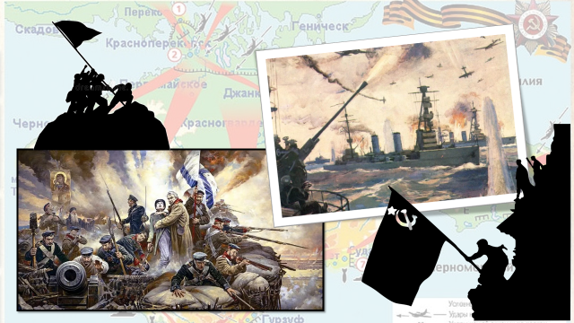 | Ведущий:  Я думаю, все вы любите играть, и я рада приветствовать вас на нашей познавательной командной игре. Сегодня у нас будет фотоквест. А что означает слово «квест»? Чтобы ответить на этот вопрос, предлагаю вам воспользоваться этимологическим словарем. (Квест - это приключенческая игра.) Фотоквест - это соревнование, состоящее из фотовикторины и ориентирования по географической карте.  - Сейчас я хочу ознакомить вас с правилами нашего квеста. Мы разделимся на команды. Вы должны выбрать капитана команды, на это вам отведена минута. Сегодня вам придется! примерить на себя несколько профессий. Вы поработаете архивариусами, картографами, экскурсоводами.  Знакомы ли вам эти профессии? Людям этих профессий необходимы такие личные качества, как терпение, внимательность, аккуратность. Для начала я предлагаю вам поработать архивариусами и пройти первый уровень квеста.  Кто такой архивариус? Можно обратиться к этимологическому словарю. (Архивариус - это хранитель документов.)  - На столах у вас есть раздаточный материал (конверты с заданиями для каждой из команд – Приложение №1). Это исторические справки о достопримечательностях, используя которые вы можете определить, о каком военном памятнике идет речь (Приложение №2).  Как только вы увидите фото на слайде, капитану команды необходимо назвать памятник. Если ответ верный, то команда получает конверт с ключом подсказкой, где указаны географические координаты месторасположения данного памятника.  - Теперь о втором уровне нашей игры. На этом этапе вы - картографы. Кто такой картограф? Можно обратиться к этимологическому словарю. (Картограф - тот, кто составляет карты.)  - Далее, используя ключ-подсказку (координаты – Приложение №3), команда определяет на географической карте (Приложение №4) месторасположение данного памятника и составляет свою дорожную карту достопримечательностей, связанных с военной историей – отмечает памятники на карте специальными маркерами (Приложение №5).  У каждой команды получится свой маршрут.  • Одна команда составляет дорожную карту виртуальной экскурсии по памятным местам, связанным с Великой Отечественной войной.  • Другая команда составляет дорожную карту виртуальной экскурсии по памятным местам, связанным с войной 1853-1856 годов и т. д.  - Далее вы переходите на третий уровень квеста. На этом этапе игры вы - экскурсоводы. Я думаю, профессия экскурсовода вам знакома. В результате, пройдя весь маршрут фотоквеста, команды представят нам свои дорожные карты и проведут для нас виртуальные экскурсии с обзором военных достопримечательностей.  Итак, вы ознакомились с правилами игры. И у вас есть минута, в течение которой вы должны выбрать капитана команды.  У нас есть капитаны команд.  Теперь вам необходимо придумать названия для своих команд. (Ребята называют их ведущему для внесения в протокол), по умолчанию команды называем «Синие» и «Красные».  Ну, а теперь мы можем приступать к игре.  I. Военно-исторические достопримечательности  Мы с вами увидим фотографии военно-исторических достопримечательностей Крыма, и капитан команды назовет их.  Внимание на экран!  Примечание для ведущего: для удобства во время проведения фотоквеста исторические справки для каждой фотографии продублированы в тексте ведущего.
слайд 3  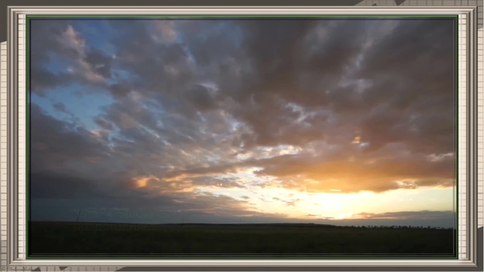 | Примечание для ведущего: во время демонстрации видео, участники изучают исторические справки.  Видеосюжет
Слайд4  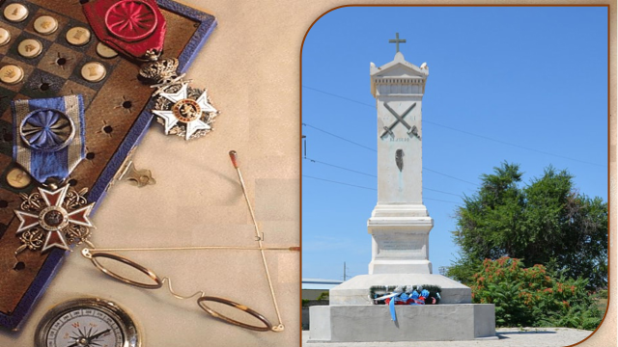 | Ведущий: Памятник русским воинам, погибшим в период Крымской войны  Капитан команды отвечает:  «Город Евпатория» - и  получает ключ-подсказку:  Памятник русским воинам, погибшим в период Крымской войны, 1855 г. Географическое положение (координаты): 45 градусов 12 минут северной широты, 33 градуса 22 минуты восточной долготы.  Историческая справка  На северной грани этого памятника высечена надпись: «Здесь покоятся богатыри мужественного войска российского, которые отдали жизнь во имя веры, царя и Отечества 5 февраля 1855 года».  На южной стороне три строки: «И в память грядущему поколению воздвигнут им памятник, сей общиной караимов, проживающих здесь, в Гезлеве, в 1858 год по христианскому летоисчислению».  Через несколько лет после окончания Крымской войны по инициативе караимской общины Евпатории был установлен памятник на месте гибели русских воинов при штурме города. Караимы были самыми богатыми гражданами Евпатории, но дело не только в богатстве. С уважением относилось к ним правительство России, они пользовались всеми правами, которые предоставлялись русским подданным. На это караимы отвечали царю и отечеству полной преданностью. Памятник по проекту академика архитектуры A.M. Горностаева выполнен из белого мрамора в виде четырехметровой стелы с крестом наверху. Сейчас этот памятник стоит при въезде в Евпаторию, на улице 2-й Гвардейской Армии. Почти полтора столетия этому памятнику, как напоминание о славе и мужестве русского воина: Первая мировая, Гражданская, Великая Отечественная войны... Все пережил этот скромный на вид памятник.
слайд 5  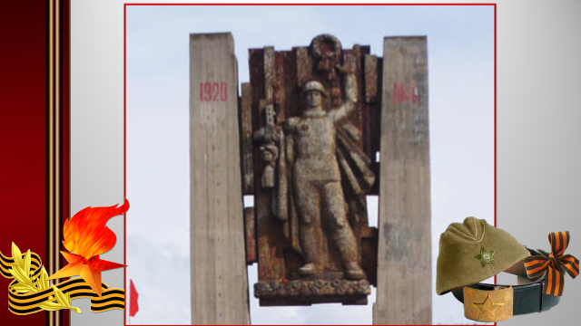 | Ведущий: памятный знак на братской могиле советских воинов в центре Перекопского вала.  Капитан команды отвечает:  Перекопский перешеек, севернее города Армянска. И получает ключ-подсказку: памятный знак на братской могиле советских воинов в центре Перекопского вала.  Координаты: 46 градусов 16 минут северной широты, 33 градуса 68 минут восточной долготы.  Историческая справка  Перекоп - северные ворота Крыма. В 1967 г. в центре Перекопского вала были установлены памятные знаки на братских могилах советских воинов, павших в боях за Крым на Перекопе. В 1943-1944 гг. в нескольких сотнях метров от братских могил на Перекопе находился командный пункт маршала Советского Союза A.M. Василевского и генерала армии Ф.И. Толбухина. Авторы памятника: скульптор Г.В. Нерода и архитектор В.В. Лазарев. В годы Великой Отечественной войны Перекоп стал ареной жестоких боев. В 1941 г. 156-я стрелковая дивизия генерала П.В. Черняева обороняла Перекопские позиции от фашистских войск под командованием Манштейна. Гитлеровцы имели троекратный перевес сил. После девяти дней упорных сражений, 28 сентября, советские войска оставили Перекопские позиции. В ноябре 1943 г. войска 4-го Украинского фронта под командованием генерала армии Ф.И. Толбухина, прорвав оборону противника у реки Молочной, вышли к Перекопу.
слайд 6  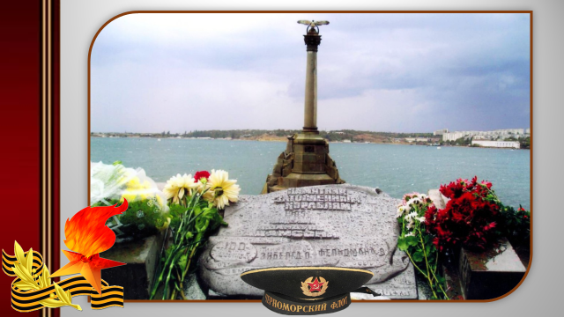 | Ведущий: Памятник затопленным кораблям  Капитан команды отвечает: «Город Севастополь» - и получает ключ-подсказку: памятник затопленным кораблям. Координаты: 44 градуса 35 минут северной широты, 33 градуса 31 минута восточной долготы.  Историческая справка  Этот памятник - своеобразная эмблема города, самый знаменитый воинский памятник Севастополя. Памятник представляет собой искусственную скалу, стоящую в десяти метрах от берега. На изящной колонне бронзовый двуглавый орел, распластав крылья, держит лавровый венок и якорь над волнами бухты, ставшей могилой затопленным кораблям во время первой обороны города. К основанию памятника прикреплена бронзовая плита с картой Севастопольской бухты, линией затопления кораблей и надписью: «В память кораблей, затопленных в 1854-1855 гг. для заграждения входа на рейд». Памятник замечателен не только красотой облика, пронизанного морской романтикой, но и необычностью события, которому он посвящен. Англо-французский флот, подошедший в сентябре 1854 г. к Севастополю, был во много раз мощнее и технически совершеннее Черноморского. Чтобы не допустить его прорыва в гавань, поперек фарватера было затоплено пять линейных кораблей и два фрегата. Экипажи вместе с корабельной артиллерией отправились защищать бастионы. Несмотря на то что соотечественники неоднозначно оценивали затопление кораблей накануне начала севастопольской обороны, флотоводцы противника сразу же дали этому решению высокую оценку: «Если бы русские не заградили вход в Севастопольскую бухту, затопив пять своих кораблей и два фрегата, я не сомневаюсь, что союзный флот после первого же выдержанного огня проник бы туда с успехом и вступил бы из глубины бухты в сообщение со своими армиями» - так писал командовавший французский флотом вице-адмирал Гамелен.  КР. Итак, монумент у Приморского бульвара поставлен в память о добровольной гибели Черноморской эскадры в 1854-1855 годах. Воздвигнут памятник в 1905 году, к 50-летию обороны Севастополя (открытие состоялось 29 июля). Обычно его автором называют эстонского скульптора А.Г. Адамсона, но хранящаяся в фондах Музея героической обороны и освобождения Севастополя фотография с акварельного рисунка проекта, выполненного архитектором В.А. Фельдманом, доказывает, что он был только одним из авторов памятника. Другой рисунок, принадлежащий инженеру О.И. Энбергу,  свидетельствует о том, что идея расположения монумента в воде в виде колонны принадлежит ему.  - Говорят, что, если смотреть на памятник со стороны моря, крылья орла напоминают профили: одно - П.С. Нахимова, другое - Николая I. На декоративной подпорной стене, что напротив памятника затопленным кораблям, установлены два старых якоря с затопленных кораблей.  Капитан команды отвечает: «Город Севастополь» - и получает ключ-подсказку: памятник затопленным кораблям. Координаты: 44 градуса 35 минут северной широты, 33 градуса 31 минута восточной долготы.
слайд 7  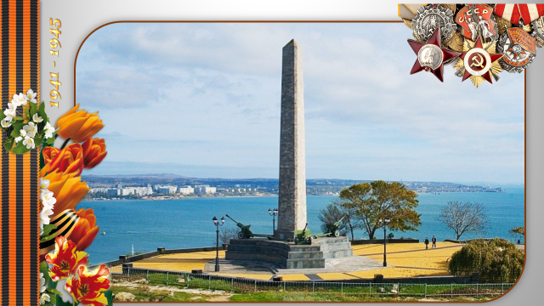 | Ведущий: Обелиск на горе Митридат  Капитан команды отвечает: «Город Керчь» - и получает ключ-подсказку: обелиск на вершине горы Митридат.  Координаты: 45 градусов 36 минут северной широты, 36 градусов 47 минут восточной долготы.  Историческая справка  Этот монумент, посвященный генералам, офицерам, сержантам и рядовым Отдельной Приморской армии, морякам Азовской военной флотилии и всем воинам, павшим в боях за освобождение Крыма. Обелиск расположен в городе Керчи на вершине горы Митридат. В1944 г. на вершине горы Митридат по проекту архитектора А.Д. Киселева был воздвигнут обелиск Славы, ставший ныне своеобразным символом города-героя Керчь. Монумент был открыт 8 августа 1944 г. и стал первым памятником, посвященным событиям Великой Отечественной войны на территории СССР. Трехгранный 24-метровый обелиск установлен на многоступенчатом постаменте. На стороне, обращенной к городу, укреплен макет ордена Славы. Строгий, светло-серого камня, памятник виден на расстоянии до 20 км. На постаменте, словно охраняя его, стоят три пушки. Рядом - большая мемориальная доска в виде развернутой книги, выполненной из мрамора. На ней перечислены имена 146 Героев Советского Союза, отмеченных высшими наградами Родины в сражениях за город Керчь, а также приведен список из 21 воинской части, удостоенной почетного наименования «Керченская». Керчь была одним из первых городов, попавших под удар немецко-фашистских войск в начале войны. За все время через нее четырежды проходила линия фронта, и за годы войны город был дважды оккупирован немецко-фашистскими войсками, в результате чего было убито 15 тыс. мирных жителей. Символом города-героя Керчи стал обелиск Славы на горе Митридат. Монумент, открытый 8 августа 1944 г., посвящен павшим в сражениях за освобождение Крыма в период с ноября по апрель 1944 г.
слайд 8  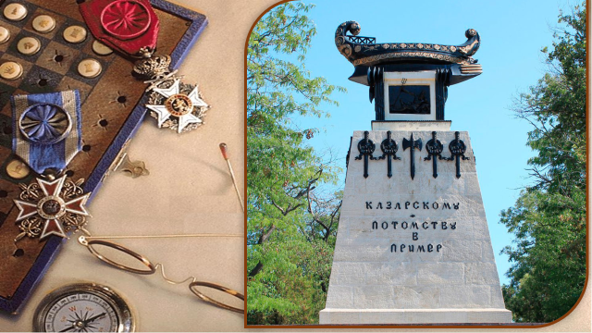 | Ведущий: памятник подвигу брига «Меркурий».  Капитан команды отвечает: «Город Севастополь» - и получает ключ-подсказку: памятник подвигу брига «Меркурий».  Координаты: 44 градуса 35 минут северной широты, 33 градуса 31 минуты восточной долготы.  Историческая справка  Это первый памятник, установленный на Севастопольской земле. Он увековечил подвиг брига «Меркурий», которым командовал капитан-лейтенант А.И. Казарский. Памятник представляет собой усеченную пирамиду из белого крымбальского известняка, на которой установлен античный боевой корабль - трирема, отлитая из чугуна. В небольших нишах установлены изображения античных богов Ники (богини победы), Нептуна (бога морских глубин), Меркурия (покровителя мореплавателей). Краткая надпись гласит: «Казарскому. Потомству в пример». Надпись на постаменте придумал император Николай I. Эти слова как будто предначертали всю дальнейшую историю Севастополя.  А.И. Казарский родился в 1797 г. и, окончив в 1814 г. Николаевское штурманское училище, с 17 лет служил на боевых кораблях Черноморского флота. В 1828 г., командуя бригом «Соперник» в чине лейтенанта, он отличился при взятии Анапы и Варны, за что был произведен в капитан-лейтенанты, награжден саблей с надписью «За храбрость» и назначен командовать бригом «Меркурий». Бриг «Меркурий» был построен на Севастопольской адмиралтейской верфи в 1820 г. из крымского дуба. Этот небольшой быстроходный 18-пушечный корабль с прямым парусным вооружением предназначался для разведывательной и посыльной службы. «Меркурий» находился в боевом составе флота более 30 лет, но при отступлении русских войск с южной стороны Севастополя в августе 1855 г. вместе с другими кораблями эскадры был затоплен. В то время на Кавказе и Балканах шла очередная Русско-турецкая война, и корабли Черноморского флота осуществляли блокирование турецких портов, стараясь разорвать коммуникации противника. Важнейшей задачей было перекрыть туркам выход из пролива Босфор, и здесь постоянно дежурили русские корабли. 14 мая 1829 г. из патрулирования возвращались фрегат «Штандарт» и бриги «Орфей» и «Меркурий». Неожиданно они столкнулись в море с турецкой эскадрой, состоявшей из шести линейных кораблей. Было решено боя не принимать и уходить на соединение с основными силами флота. «Штандарту» и «Орфею» удалось уйти, а «Меркурий» отстал. Перед экипажем замаячила перспектива спуска флага, плена и позора. Два из шести турецких кораблей -110-пушечный «Селимие» и 74-пушечный «Реал-бей» вели погоню за крошечным бригом, предчувствуя легкую добычу. Капитан Казарский собрал военный совет, на котором было единогласно решено: флага не спускать, принять и вести бой до последней возможности, а в случае угрозы захвата корабля взорвать его вместе с кораблем противника. Возле крюйт-камеры, в которой хранился порох, был положен заряженный пистолет. Из него в критический момент предстояло выстрелить в боеприпасы и сдетонировать их. Когда турки поняли, что «легкая добыча» собирается принимать бой и, более того, атаковать, они были поражены. Мужество, отвага, верность долгу и преданность флагу экипажа «Меркурия» были оценены по достоинству соотечественниками.  Казарского император наградил орденом Св. Георгия IV степени, произвел в капитаны II ранга и флигель-адъютанты. Все офицеры брига были произведены в следующие чины, экипаж получил пожизненную пенсию в двойном размере, а в гербы офицеров был внесен пистолет - в память о том, что во время боя он лежал у крюйт-камеры. Маленький бриг получил высшую для корабля награду - Георгиевский кормовой флаг, что с языка геральдических символов переводится как «корабль-герой». Император Николай I приказал, чтобы в составе русского флота всегда был корабль, носящий имя «Память Меркурия».
слайд 9  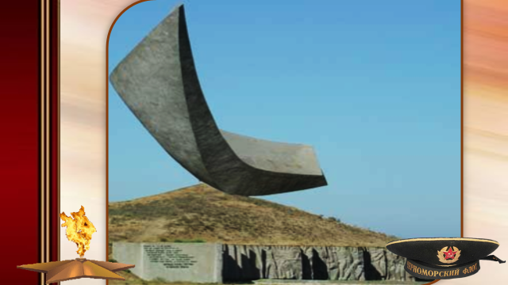 | Ведущий: памятник «Парус».  Капитан команды отвечает: «Поселок Героевка» - и получает ключ-подсказку: памятник «Парус». Координаты: 45 градусов 13 минут северной широты, 36 градусов 24 минуты восточной долготы.  Историческая справка  Самой крупной десантной операцией во времена войны был керченско-феодосийский десант. Памятник героям Эльтигена «Парус» находится в тихом и уютном курортном поселке Героевка (ранее - Эльтиген), расположенном на крайней южной точке Керченской бухты. Монумент был открыт 8 мая 1985 г. Автором концепции памятника выступил скульптор и архитектор Л.В. Тазьба. Центральная часть монумента - пластическая композиция «Парус». Памятник высотой 20 м и весом 2 тыс. тонн сделан из железобетона на портландцементе. Небольшой поселок Эльтиген стал известен всему Советскому Союзу в ноябре 1943 г. благодаря подвигу мужественных советских воинов, которые положили начало освобождению Крыма. Во время проведения Керченско-феодосийской операции в ночь на 1 ноября 1943 г. у крымского поселка Эльтиген высадился морской десант, который завладел на берегу небольшим плацдармом, вошедшим в историю Великой Отечественной войны под названием «Огненная земля». Это действительно была «огненная земля»: небольшой десантный участок простреливался насквозь. Но несмотря на это, эльтигенцы, зарывшись в землю, держались почти 40 суток, отбивая по нескольку атак за день. Воины оттянули на себя практически все силы противника, тем самым облегчив высадку основных сил десанта. Их поддерживали бойцы на катерах, которые нередко пробивались с таманского берега через стену артиллерийского огня, тяжелая артиллерия, расположенная на другой стороне пролива, и летчицы из женского 46-го полка ночных бомбардировщиков. По приказу командования ночью 7 декабря 1943 г. все, кто мог передвигаться, - более 1,5 тыс. мужественных десантников - пошли на прорыв. Разгромив вражеское кольцо, бойцы достигли Керчи и, нанеся неожиданный удар с тыла по немецким захватчикам, вышли на Митридат и прилегающие улицы. Еще целых четыре дня велись бои в тылу врага.
слайд 10  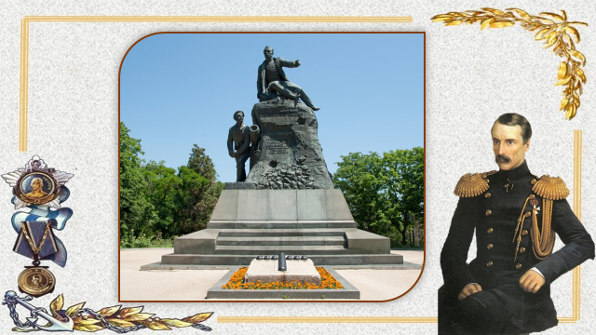 | Ведущий: памятник вице-адмиралу В.А. Корнилову.  Капитан команды отвечает: «Город Севастополь - и получает ключ-подсказку: памятник вице-адмиралу В.А. Корнилову. Координаты: 44 градуса 35 минут северной широты, 33 градуса 31 минута восточной долготы.  Историческая справка  Памятник вице-адмиралу В.А. Корнилову: адмирал изображен в тот момент, когда, смертельно раненный вражеским ядром, он, приподнявшись, дает последний наказ защитникам города: «Отстаивайте же Севастополь!» Ниже скульптуры Корнилова в композиции фигура легендарного героя севастопольской обороны матроса П.М. Кошки, готового зарядить орудие. На месте смертельного ранения Корнилова юнгами был выложен крест из вражеских ядер, а 17 октября 1895 г. установлен памятник. На постаменте были высечены посмертные слова Корнилова и перечислены все корабли, на которых служил адмирал, а также морские сражения, в которых он принимал участие. Авторы - генерал-лейтенант А.А. Бильдерлинг и скульптор академик И.Н. Шредер. Адмирал Корнилов был ранен в день первой бомбардировки Севастополя, 5 октября 1854 г. Он прибыл на Малахов курган, осмотрел башню, укрепления и направился к лошади, чтобы продолжить осмотр, но тут вражеское ядро раздробило ему левую ногу у паха. В тот же день Корнилов скончался. Когда началась оборона, вице-адмирал Корнилов был начальником штаба Черноморского флота, а будучи прекрасным организатором, он и возглавил оборону. Заслуги его были велики, и потеря для Севастополя была очень большой. В годы Великой Отечественной войны памятник был разрушен, бронзовые части были увезены фашистами на переплавку. Восстановлен памятник в 1983 г., к 200-летию Севастополя. Авторы проекта - народный художник Украины, лауреат Государственной премии СССР профессор М.К. Вронский и заслуженный художник-архитектор Украины В.Г. Гнездилов за основу взяли первоначальный вариант памятника, модель которого хранится в Военно-морском музее Санкт-Петербурга.
слайд 11  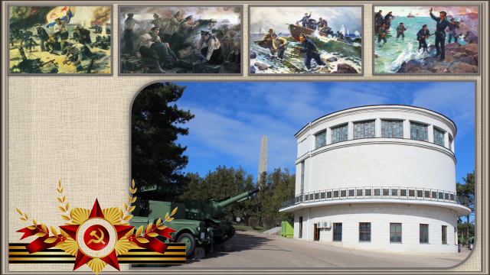 | Ведущий: диорама «Штурм Сапун-горы»  Капитан команды отвечает: «Город Севастополь» - и получает ключ-подсказку: диорама «Штурм Сапун-горы 7 мая 1944 года». Координаты: 44 градуса 35 минут северной широты, 33 градуса 31 минута восточной долготы.  Историческая справка  Диорама «Штурм Сапун-горы 7 мая 1944 года» входит в состав Государственного музея героической обороны и освобождения Севастополя. На месте памятных событий Великой Отечественной войны - на легендарной Сапун-горе в 1959 г. приняла своих первых посетителей диорама «Штурм Сапун-горы 7 мая 1944 года». Особый интерес представляют коллекции обмундирования, наград и отличительных знаков армии, советских орденов и медалей, а также документы и личные вещи участников боев за Севастополь. Коллекция оружия представлена образцами огнестрельного и холодно  го оружия, образцами советской боевой техники и вооружения на Сапун-горе. Экспозиции музея оснащаются техническими средствами: на смотровых площадках диорамы внедрено пространственное озвучивание, для обслуживания посетителей используются аудио-информационные системы и аудиогиды на четырех языках, выпущены компакт-диски с виртуальными экскурсиями, видеофильмами о музее.
слайд 12  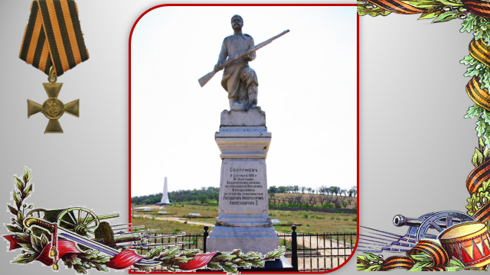 | Ведущий: Памятник солдатам и офицерам Владимирского полка  Капитан команды отвечает: «село Вилино, близ реки Альмы, побережье Каламитского залива и получает ключ-подсказку:»  Населенный пункт: село Вилино  Бахчисарайский район  Координаты: 44 градуса 50 минут северной широты, 33 градуса 39 минут восточной долготы.  Историческая справка  Здесь 8 сентября 1854 г. Владимирский мушкатерский полк под командой полковника Ковалева отражал атаки англичан три раза бросаясь в штыки и опрокидывая их к реке Альме. Он потерял 51-го офицера и 1260 нижних чинов убитыми и раненными  Сооружен 8 сентября 1902 г. 61 пехотным Владимирским полком в командовании полковника Бокщанина на средства, пожалованные Государем Императором Александром II  Император Александр II пожертвовал 1000 рублей на установку памятника. Но памятник был воздвигнут уже в начале XX в. Благодаря стараниям командовавшего в то время полком полковника Бокщанина. Постамент памятника был изготовлен в севастопольской мастерской И.И. Сеппи. Фигура воина была изготовлена в Италии, известным скульптором Баскерини.
слайд 13  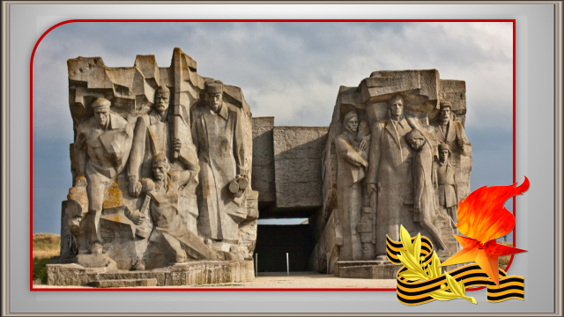 | Ведущий: Аджимушкайские каменоломни  Капитан команды отвечает: «Город Керчь» - и получает ключ-подсказку: Композиция над Музеем обороны Аджимушкайских каменоломен. Координаты: 45 градусов 36 минут северной широты, 36 градусов 47 минут восточной долготы.  Историческая справка  Эта композиция над музеем расположена в поселке, который стал районом Керчи. В память о героической обороне и героях Аджимушкайских каменоломен в майские дни 1967 г. состоялось открытие музея. Вход в музей разрешен только группам в сопровождении экскурсовода. Аджимушкайские каменоломни состоят из Малых и Центральных каменоломен. В центральной части заблудиться не удастся, поскольку они пестрят множеством лазов, выходящих на солнечный свет. А вот Малые Аджимушкайские каменоломни - это более опасное сооружение, достигающее глубины 30 м и состоящее из трех уровней. В них есть что-то от мифического лабиринта Минотавра - такие же разветвленные и переплетающиеся ходы, изобилующие огромным числом провалов. Можно свернуть за поворот, другой, и все - уже никто не услышит крики зовущего на помощь... Оборона в каменоломнях Аджимушкая длилась 170 суток. 16 мая 1942 г., после того как наши войска отступили через Керченский пролив на материк, начальник отдела военной подготовки штаба Крымского фронта полковник П. Ягунов вместе с будущей подземной армией, не успевшей эвакуироваться, спустился в подземелья Аджимушкайских каменоломен. Их было 15 тыс., в том числе 2 тыс. - гражданские жители Керчи. Именно здесь фашисты впервые применили нервно-паралитический газ. Защитники Керчи ели траву, слизывали воду со стен, задыхались от газа, но не сдались. Люди вели героическую оборону до последних дней октября 1942 г. О точном количестве оборонявшихся не известно по сей день, поскольку данные колеблются от 10 тыс. до 15 тыс. человек.
слайд 14  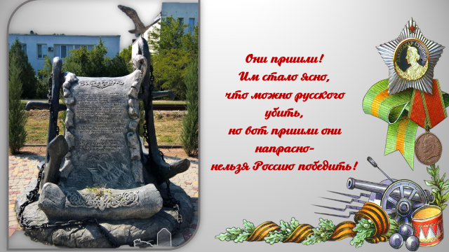 | Ведущий: Памятный знак на месте высадки десанта коалиции в период Крымской войны  Капитан команды отвечает: Город Саки и получает ключ-подсказку:  Памятный знак на месте высадки десанта коалиции в период Крымской войны.  Координаты: 45 градусов 07 минут северной широты, 33 градуса 31 минута восточной долготы  Историческая справка  С этого берега началось наступление коалиции на Севастополь, что стало первой страницей Крымской войны 1854-1856 гг.  Они пришли! Им стало ясно,  что можно русского убить,  но вот пришли они напрасно-  нельзя Россию победить!  С 01 по 05 сентября 1854 г. на Сакском побережье Каламитского залива произошла высадка многотысячной армии Франции, Турции, Сардинии и Англии, объявивших войну России.  "По прибытии 1 сентября 1854 г. к Евпатории, весь флот покрывающий пространство вдоль берегов на 10 миль, двинулся к назначенному для высадки месту, находившемуся близ небольшого озера". Кондронаки В.Х. "История крымской войны" 1883 г.
слайд 15  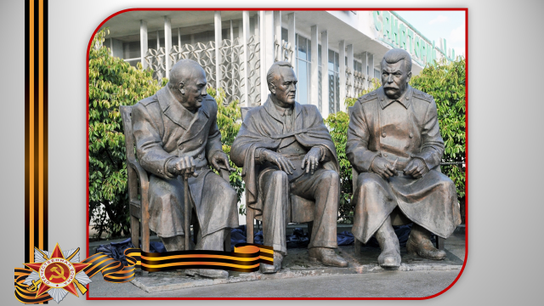 | Ведущий: Памятник, посвященный Ялтинской конференции 1945 года  Капитан команды отвечает: «Город Ялта» - и получает ключ-подсказку: Памятник, посвященный Ялтинской конференции 1945 г. Координаты: 44 градуса 30 минут северной широты, 34 градуса 10 минут восточной долготы.  Историческая справка  Памятник находится в сквере возле Ливадийского дворца, бывшей южной резиденции российских императоров, в 3 км от города Ялты. Автор памятника 3. Церетели воспроизвел знаменитую сцену фотосессии в итальянском дворике Ливадийского дворца в 1945 г. Это памятник «большой тройке» Ялтинской конференции 1945 г. -И. Сталину, Ф. Рузвельту и У. Черчиллю. Памятник посвящен тому великому историческому событию, которое более 70 лет назад произошло в Ялте, 4-11 февраля 1945 г. Именно тогда согласованными решениями Сталина, Рузвельта и Черчилля в Ливадийском дворце завершилась Вторая мировая война и начинал строиться послевоенный мир. Бронзовая композиция весом около10 тонн была создана в 2005 г. в Москве и установлена в Ялте в ноябре 2014 г.
слайд 16  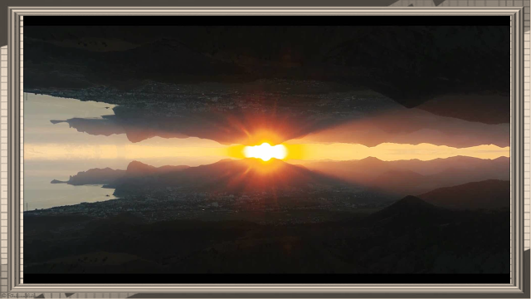 | Видеосюжет  Примечание для ведущего: во время демонстрации видео, участники работают с картой.
слайд 17  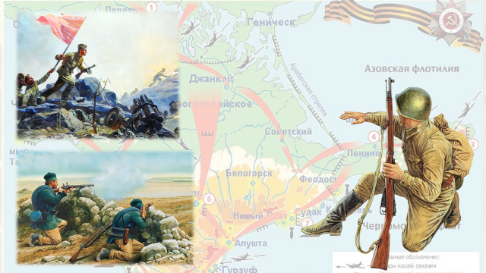 | Ведущий: Вы сегодня смогли почувствовать себя следопытами, архивариусами и картографами, и теперь должны выступить в роли экскурсоводов - провести виртуальные экскурсии по памятным местам Крыма, связанным с нашими основными маршрутами. Покажите свои дорожные карты.  Обе команды отлично справились с заданиями. Большое спасибо. До новых встреч в нашей библиотеке!

Приложение №1

Передняя сторона конверта для исторических справок

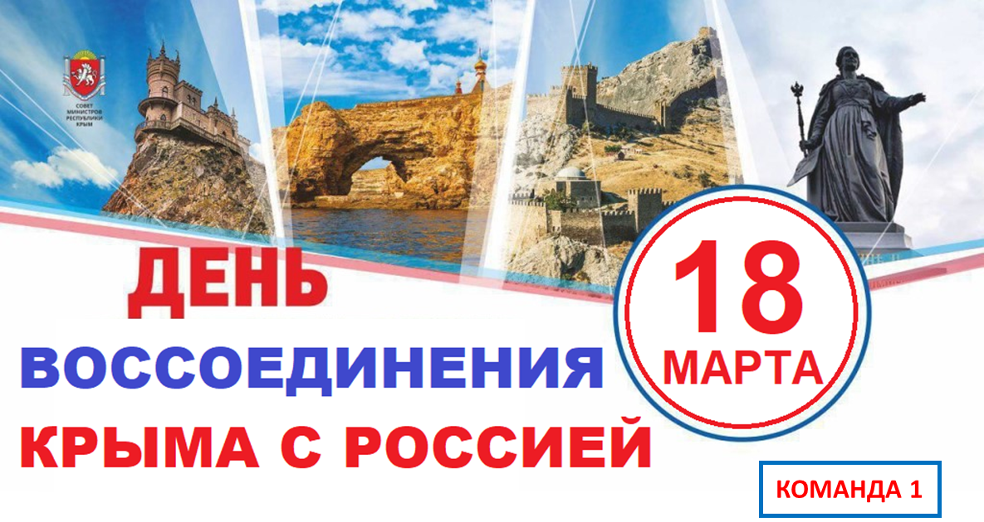

КОМАНДА 2

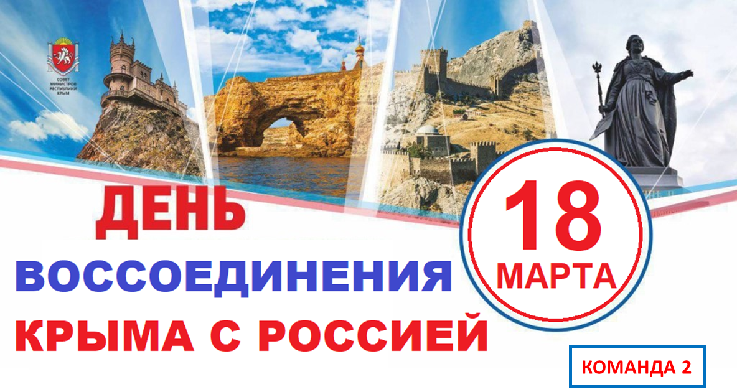

Передняя сторона конверта для бланков ответов

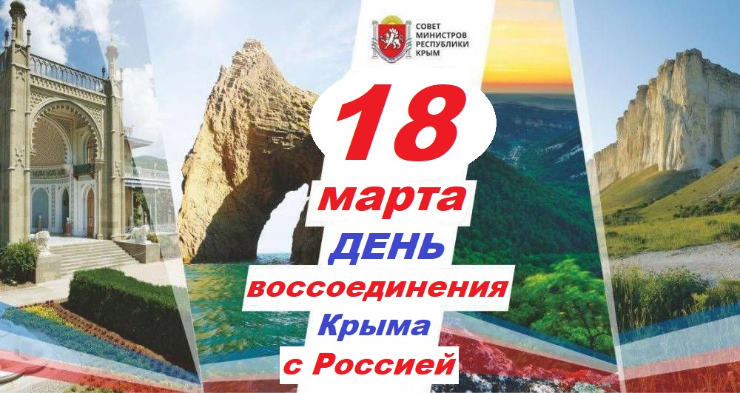

Приложение №2

Исторические справки для Команды №1

Историческая справка

На северной грани этого памятника высечена надпись: «Здесь покоятся богатыри мужественного войска российского, которые отдали жизнь во имя веры, царя и Отечества 5 февраля 1855 года».

На южной стороне три строки: «И в память грядущему поколению воздвигнут им памятник, сей общиной караимов, проживающих здесь, в Гезлеве, в 1858 год по христианскому летоисчислению».

Через несколько лет после окончания Крымской войны по инициативе караимской общины Евпатории был установлен памятник на месте гибели русских воинов при штурме города. Караимы были самыми богатыми гражданами Евпатории, но дело не только в богатстве. С уважением относилось к ним правительство России, они пользовались всеми правами, которые предоставлялись русским подданным. На это караимы отвечали царю и отечеству полной преданностью. Памятник по проекту академика архитектуры A.M. Горностаева выполнен из белого мрамора в виде четырехметровой стелы с крестом наверху. Сейчас этот памятник стоит при въезде в Евпаторию, на улице 2-й Гвардейской Армии. Почти полтора столетия этому памятнику, как напоминание о славе и мужестве русского воина: Первая мировая, Гражданская, Великая Отечественная войны... Все пережил этот скромный на вид памятник. Ныне стали известны имена четырех героев - офицеров русской армии, погибших в бою за этот город. В братской могиле захоронены: майор В.Г. Степанов, поручик А.И. Кубенский, прапорщик Н.С. Витошевский и воин по фамилии Каменский (имя неизвестно).

Местонахождение __________________________________________________________
Событиям какого периода посвящён _______________________________________
Цитата ____________________________________________________________________________

Историческая справка

Этот памятник - своеобразная эмблема города, самый знаменитый воинский памятник Севастополя. Памятник представляет собой искусственную скалу, стоящую в десяти метрах от берега. На изящной колонне бронзовый двуглавый орел, распластав крылья, держит лавровый венок и якорь над волнами бухты, ставшей могилой затопленным кораблям во время первой обороны города. К основанию памятника прикреплена бронзовая плита с картой Севастопольской бухты, линией затопления кораблей и надписью: «В память кораблей, затопленных в 1854-1855 гг. для заграждения входа на рейд». Памятник замечателен не только красотой облика, пронизанного морской романтикой, но и необычностью события, которому он посвящен. Англо-французский флот, подошедший в сентябре 1854 г. к Севастополю, был во много раз мощнее и технически совершеннее Черноморского. Чтобы не допустить его прорыва в гавань, поперек фарватера было затоплено пять линейных кораблей и два фрегата. Экипажи вместе с корабельной артиллерией отправились защищать бастионы. Несмотря на то что соотечественники неоднозначно оценивали затопление кораблей накануне начала севастопольской обороны, флотоводцы противника сразу же дали этому решению высокую оценку: «Если бы русские не заградили вход в Севастопольскую бухту, затопив пять своих кораблей и два фрегата, я не сомневаюсь, что союзный флот после первого же выдержанного огня проник бы туда с успехом и вступил бы из глубины бухты в сообщение со своими армиями» - так писал командовавший французский флотом вице-адмирал Гамелен.

КР. Итак, монумент у Приморского бульвара поставлен в память о добровольной гибели Черноморской эскадры в 1854-1855 годах. Воздвигнут памятник в 1905 году, к 50-летию обороны Севастополя (открытие состоялось 29 июля). Обычно его автором называют эстонского скульптора А.Г. Адамсона, но хранящаяся в фондах Музея героической обороны и освобождения Севастополя фотография с акварельного рисунка проекта, выполненного архитектором В.А. Фельдманом, доказывает, что он был только одним из авторов памятника. Другой рисунок, принадлежащий инженеру О.И. Энбергу, свидетельствует о том, что идея расположения монумента в воде в виде колонны принадлежит ему.

- Говорят, что, если смотреть на памятник со стороны моря, крылья орла напоминают профили: одно - П.С. Нахимова, другое - Николая I. На декоративной подпорной стене, что напротив памятника затопленным кораблям, установлены два старых якоря с затопленных кораблей.

Местонахождение __________________________________________________________
Событиям какого периода посвящён _______________________________________
Цитата _____________________________________________________________________________

Историческая справка

Это первый памятник, установленный на Севастопольской земле. Он увековечил подвиг брига «Меркурий», которым командовал капитан-лейтенант А.И. Казарский. Памятник представляет собой усеченную пирамиду из белого крымбальского известняка, на которой установлен античный боевой корабль - трирема, отлитая из чугуна. В небольших нишах установлены изображения античных богов Ники (богини победы), Нептуна (бога морских глубин), Меркурия (покровителя мореплавателей). Краткая надпись гласит: «Казарскому. Потомству в пример». Надпись на постаменте придумал император Николай I. Эти слова как будто предначертали всю дальнейшую историю Севастополя.

А.И. Казарский родился в 1797 г. и, окончив в 1814 г. Николаевское штурманское училище, с 17 лет служил на боевых кораблях Черноморского флота. В 1828 г., командуя бригом «Соперник» в чине лейтенанта, он отличился при взятии Анапы и Варны, за что был произведен в капитан-лейтенанты, награжден саблей с надписью «За храбрость» и назначен командовать бригом «Меркурий». Бриг «Меркурий» был построен на Севастопольской адмиралтейской верфи в 1820 г. из крымского дуба. Этот небольшой быстроходный 18-пушечный корабль с прямым парусным вооружением предназначался для разведывательной и посыльной службы. «Меркурий» находился в боевом составе флота более 30 лет, но при отступлении русских войск с южной стороны Севастополя в августе 1855 г. вместе с другими кораблями эскадры был затоплен. В то время на Кавказе и Балканах шла очередная Русско-турецкая война, и корабли Черноморского флота осуществляли блокирование турецких портов, стараясь разорвать коммуникации противника. Важнейшей задачей было перекрыть туркам выход из пролива Босфор, и здесь постоянно дежурили русские корабли. 14 мая 1829 г. из патрулирования возвращались фрегат «Штандарт» и бриги «Орфей» и «Меркурий». Неожиданно они столкнулись в море с турецкой эскадрой, состоявшей из шести линейных кораблей. Было решено боя не принимать и уходить на соединение с основными силами флота. «Штандарту» и «Орфею» удалось уйти, а «Меркурий» отстал. Перед экипажем замаячила перспектива спуска флага, плена и позора. Два из шести турецких кораблей -110-пушечный «Селимие» и 74-пушечный «Реал-бей» вели погоню за крошечным бригом, предчувствуя легкую добычу. Капитан Казарский собрал военный совет, на котором было единогласно решено: флага не спускать, принять и вести бой до последней возможности, а в случае угрозы захвата корабля взорвать его вместе с кораблем противника. Возле крюйт-камеры, в которой хранился порох, был положен заряженный пистолет. Из него в критический момент предстояло выстрелить в боеприпасы и сдетонировать их. Когда турки поняли, что «легкая добыча» собирается принимать бой и, более того, атаковать, они были поражены. Мужество, отвага, верность долгу и преданность флагу экипажа «Меркурия» были оценены по достоинству соотечественниками.

Местонахождение __________________________________________________________
Событиям какого периода посвящён _______________________________________
Цитата _____________________________________________________________________________

Историческая справка

Памятник вице-адмиралу В.А. Корнилову: адмирал изображен в тот момент, когда, смертельно раненный вражеским ядром, он, приподнявшись, дает последний наказ защитникам города: «Отстаивайте же Севастополь!» Ниже скульптуры Корнилова в композиции фигура легендарного героя севастопольской обороны матроса П.М. Кошки, готового зарядить орудие. На месте смертельного ранения Корнилова юнгами был выложен крест из вражеских ядер, а 17 октября 1895 г. установлен памятник. На постаменте были высечены посмертные слова Корнилова и перечислены все корабли, на которых служил адмирал, а также морские сражения, в которых он принимал участие. Авторы - генерал-лейтенант А.А. Бильдерлинг и скульптор академик И.Н. Шредер. Адмирал Корнилов был ранен в день первой бомбардировки Севастополя, 5 октября 1854 г. Он прибыл на Малахов курган, осмотрел башню, укрепления и направился к лошади, чтобы продолжить осмотр, но тут вражеское ядро раздробило ему левую ногу у паха. В тот же день Корнилов скончался. Когда началась оборона, вице-адмирал Корнилов был начальником штаба Черноморского флота, а будучи прекрасным организатором, он и возглавил оборону. Заслуги его были велики, и потеря для Севастополя была очень большой. В годы Великой Отечественной войны памятник был разрушен, бронзовые части были увезены фашистами на переплавку. Восстановлен памятник в 1983 г., к 200-летию Севастополя. Авторы проекта - народный художник Украины, лауреат Государственной премии СССР профессор М.К. Вронский и заслуженный художник-архитектор Украины В.Г. Гнездилов за основу взяли первоначальный вариант памятника, модель которого хранится в Военно-морском музее Санкт-Петербурга.

Местонахождение __________________________________________________________
Событиям какого периода посвящён _______________________________________
Цитата _____________________________________________________________________________

Историческая справка

Здесь 8 сентября 1854 г. Владимирский мушкатерский полк под командой полковника Ковалева отражал атаки англичан три раза бросаясь в штыки и опрокидывая их к реке Альме. Он потерял 51-го офицера и 1260 нижних чинов убитыми и раненными.
Убиты в этом сражении майоры Эльснер, Шванебах, капитаны Янушевский, Самойлович, поручики Дирин, Мустафин, подпоручики Скульский, Калугин, Доманский, Гайдовский, Потапович, прапорщики Гайкович, Шацкий и 561 ниж. чин. Без вести пропали 7 офицеров и 108 ниж чинов

Сооружен 8 сентября 1902 г. 61 пехотным Владимирским полком в командовании полковника Бокщанина на средства, пожалованные Государем Императором Александром II.

Император Александр II пожертвовал 1000 рублей на установку памятника. Но памятник был воздвигнут уже в начале XX в. Благодаря стараниям командовавшего в то время полком полковника Бокщанина. Постамент памятника был изготовлен в севастопольской мастерской И.И. Сеппи. Фигура воина была изготовлена в Италии, известным скульптором Баскерини.

Местонахождение __________________________________________________________
Событиям какого периода посвящён _______________________________________
Цитата _____________________________________________________________________________

Историческая справка

С этого берега началось наступление коалиции на Севастополь, что стало первой страницей Крымской войны 1854-1856 гг.
Они пришли! Им стало ясно,
что можно русского убить,
но вот пришли они напрасно-
нельзя Россию победить!

С 01 по 05 сентября 1854 г. на Сакском побережье Каламитского залива произошла высадка многотысячной армии Франции, Турции, Сардинии и Англии, объявивших войну России.

«По прибытии 1 сентября 1854 г. к Евпатории, весь флот покрывающий пространство вдоль берегов на 10 миль, двинулся к назначенному для высадки месту, находившемуся близ небольшого озера».
Кондронаки В.Х. «История крымской войны» 1883 г.

Местонахождение __________________________________________________________
Событиям какого периода посвящён _______________________________________
Цитата ____________________________________________________________________________

Исторические справки для Команды №2

Историческая справка

Перекоп - северные ворота Крыма. В 1967 г. в центре Пере-копского вала были установлены памятные знаки на братских могилах советских воинов, павших в боях за Крым на Перекопе. В 1943-1944 гг. в нескольких сотнях метров от братских могил на Перекопе находился командный пункт маршала Советского Союза A.M. Василевского и генерала армии Ф.И. Толбухина. Авторы памятника: скульптор Г.В. Нерода и архитектор В.В. Лазарев. В годы Великой Отечественной войны Перекоп стал ареной жестоких боев. В 1941 г. 156-я стрелковая дивизия генерала П.В. Черняева обороняла Перекопские позиции от фашистских войск под командованием Манштейна. Гитлеровцы имели троекратный перевес сил. После девяти дней упорных сражений, 28 сентября, советские войска оставили Перекопские позиции. В ноябре 1943 г. войска 4-го Украинского фронта под командованием генерала армии Ф.И. Толбухина, прорвав оборону противника у реки Молочной, вышли к Перекопу.

Местонахождение __________________________________________________________
Событиям какого периода посвящён _______________________________________
Цитата ____________________________________________________________________________

Историческая справка

Этот монумент, посвященный генералам, офицерам, сержантам и рядовым Отдельной Приморской армии, морякам Азовской военной флотилии и всем воинам, павшим в боях за освобождение Крыма. Обелиск расположен в городе Керчи на вершине горы Митридат. В1944 г. на вершине горы Митридат по проекту архитектора А.Д. Киселева был воздвигнут обелиск Славы, ставший ныне своеобразным символом города-героя Керчь. Монумент был открыт 8 августа 1944 г. и стал первым памятником, посвященным событиям Великой Отечественной войны на территории СССР. Трехгранный 24-метровый обелиск установлен на многоступенчатом постаменте. На стороне, обращенной к городу, укреплен макет ордена Славы. Строгий, светло-серого камня, памятник виден на расстоянии до 20 км. На постаменте, словно охраняя его, стоят три пушки. Рядом - большая мемориальная доска в виде развернутой книги, выполненной из мрамора. На ней перечислены имена 146 Героев Советского Союза, отмеченных высшими наградами Родины в сражениях за город Керчь, а также приведен список из 21 воинской части, удостоенной почетного наименования «Керченская». Керчь была одним из первых городов, попавших под удар немецко-фашистских войск в начале войны. За все время через нее четырежды проходила линия фронта, и за годы войны город был дважды оккупирован немецко-фашистскими войсками, в результате чего было убито 15 тыс. мирных жителей. Символом города-героя Керчи стал обелиск Славы на горе Митридат. Монумент, открытый 8 августа 1944 г., посвящен павшим в сражениях за освобождение Крыма в период с ноября по апрель 1944 г.

Местонахождение __________________________________________________________
Событиям какого периода посвящён _______________________________________
Цитата _____________________________________________________________________________

Историческая справка

Самой крупной десантной операцией во времена войны был керченско-феодосийский десант. Памятник героям Эльтигена «Парус» находится в тихом и уютном курортном поселке Героевка (ранее - Эльтиген), расположенном на крайней южной точке Керченской бухты. Монумент был открыт 8 мая 1985 г. Автором концепции памятника выступил скульптор и архитектор Л.В. Тазьба. Центральная часть монумента - пластическая композиция «Парус». Памятник высотой 20 м и весом 2 тыс. тонн сделан из железобетона на портландцементе. Небольшой поселок Эльтиген стал известен всему Советскому Союзу в ноябре 1943 г. благодаря подвигу мужественных советских воинов, которые положили начало освобождению Крыма. Во время проведения Керченско-феодосийской операции в ночь на 1 ноября 1943 г. у крымского поселка Эльтиген высадился морской десант, который завладел на берегу небольшим плацдармом, вошедшим в историю Великой Отечественной войны под названием «Огненная земля». Это действительно была «огненная земля»: небольшой десантный участок простреливался насквозь. Но несмотря на это, эльтигенцы, зарывшись в землю, держались почти 40 суток, отбивая по нескольку атак за день. Воины оттянули на себя практически все силы противника, тем самым облегчив высадку основных сил десанта. Их поддерживали бойцы на катерах, которые нередко пробивались с таманского берега через стену артиллерийского огня, тяжелая артиллерия, расположенная на другой стороне пролива, и летчицы из женского 46-го полка ночных бомбардировщиков. По приказу командования ночью 7 декабря 1943 г. все, кто мог передвигаться, - более 1,5 тыс. мужественных десантников - пошли на прорыв. Разгромив вражеское кольцо, бойцы достигли Керчи и, нанеся неожиданный удар с тыла по немецким захватчикам, вышли на Митридат и прилегающие улицы. Еще целых четыре дня велись бои в тылу врага.

Местонахождение __________________________________________________________
Событиям какого периода посвящён _______________________________________
Цитата ____________________________________________________________________________
Историческая справка

Диорама «Штурм Сапун-горы 7 мая 1944 года» входит в состав Государственного музея героической обороны и освобождения Севастополя. На месте памятных событий Великой Отечественной войны - на легендарной Сапун-горе в 1959 г. приняла своих первых посетителей диорама «Штурм Сапун-горы 7 мая 1944 года». Особый интерес представляют коллекции обмундирования, наград и отличительных знаков армии, советских орденов и медалей, а также документы и личные вещи участников боев за Севастополь. Коллекция оружия представлена образцами огнестрельного и холодного оружия, образцами советской боевой техники и вооружения на Сапун-горе. Экспозиции музея оснащаются техническими средствами: на смотровых площадках диорамы внедрено пространственное озвучивание, для обслуживания посетителей используются аудио-информационные системы и аудиогиды на четырех языках, выпущены компакт-диски с виртуальными экскурсиями, видеофильмами о музее.

Местонахождение __________________________________________________________
Событиям какого периода посвящён _______________________________________
Цитата _____________________________________________________________________________

Историческая справка

Эта композиция над музеем расположена в поселке, который стал районом Керчи. В память о героической обороне и героях Аджимушкайских каменоломен в майские дни 1967 г. состоялось открытие музея. Вход в музей разрешен только группам в сопровождении экскурсовода. Аджимушкайские каменоломни состоят из Малых и Центральных каменоломен. В центральной части заблудиться не удастся, поскольку они пестрят множеством лазов, выходящих на солнечный свет. А вот Малые Аджимушкайские каменоломни - это более опасное сооружение, достигающее глубины 30 м и состоящее из трех уровней. В них есть что-то от мифического лабиринта Минотавра - такие же разветвленные и переплетающиеся ходы, изобилующие огромным числом провалов. Можно свернуть за поворот, другой, и все - уже никто не услышит крики зовущего на помощь... Оборона в каменоломнях Аджимушкая длилась 170 суток. 16 мая 1942 г., после того как наши войска отступили через Керченский пролив на материк, начальник отдела военной подготовки штаба Крымского фронта полковник П. Ягунов вместе с будущей подземной армией, не успевшей эвакуироваться, спустился в подземелья Аджимушкайских каменоломен. Их было 15 тыс., в том числе 2 тыс. - гражданские жители Керчи. Именно здесь фашисты впервые применили нервно-паралитический газ. Защитники Керчи ели траву, слизывали воду со стен, задыхались от газа, но не сдались. Люди вели героическую оборону до последних дней октября 1942 г. О точном количестве оборонявшихся не известно по сей день, поскольку данные колеблются от 10 тыс. до 15 тыс. человек.

Местонахождение __________________________________________________________
Событиям какого периода посвящён _______________________________________
Цитата _______________________________________________________________________

Историческая справка

Памятник находится в сквере возле Ливадийского дворца, бывшей южной резиденции российских императоров, в 3 км от города Ялты. Автор памятника 3. Церетели воспроизвел знаменитую сцену фотосессии в итальянском дворике Ливадийского дворца в 1945 г. Это памятник «большой тройке» Ялтинской конференции 1945 г. -И. Сталину, Ф. Рузвельту и У. Черчиллю. Памятник посвящен тому великому историческому событию, которое более 70 лет назад произошло в Ялте, 4-11 февраля 1945 г. Именно тогда согласованными решениями Сталина, Рузвельта и Черчилля в Ливадийском дворце завершилась Вторая мировая война и начинал строиться послевоенный мир. Бронзовая композиция весом около10 тонн была создана в 2005 г. в Москве и установлена в Ялте в ноябре 2014 г.

Местонахождение __________________________________________________________
Событиям какого периода посвящён _______________________________________
Цитата _____________________________________________________________________________

Приложение №3

Ключ-подсказки для карты

ключ-подсказка:  Памятник русским воинам, погибшим в период Крымской войны, 1855 г.  Координаты:  45°12′ северной широты  33°22′ восточной долготы | 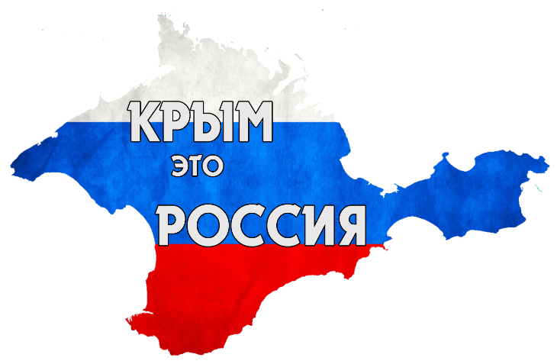
ключ-подсказка:
Памятный знак на братской могиле советских воинов в центре Перекопского вала

Координаты:
46°16′ северной широты
33°68′ восточной долготы

ключ-подсказка:
Памятник затопленным кораблям

Координаты:
44° 35′ северной широты
33° 31′ восточной долготы
ключ-подсказка:
Обелиск на вершине горы Митридат

Координаты:
45° 36′ северной широты
36° 47′ восточной долготы
ключ-подсказка:
Памятник подвигу брига «Меркурий»

Координаты:
44° 35' северной широты
33° 31' восточной долготы
ключ-подсказка:
Памятник «Парус»

Координаты:
36°24' восточной долготы
45°13' северной широты

ключ-подсказка:
Памятник вице-адмиралу В.А. Корнилову

Координаты:
44° 35' северной широты
33° 31' восточной долготы
ключ-подсказка:
Диорама «Штурм Сапун-горы»

Координаты:
44° 35' северной широты
33° 31' восточной долготы
ключ-подсказка:
Композиция над музеем обороны Аджимушкайских каменоломен

Координаты:
45° 36' северной широты
36° 47' восточной долготы
ключ-подсказка:
Памятник, посвященный Ялтинской конференции 1945 г.

Координаты:
44° 30' северной широты
34° 10' восточной долготы
ключ-подсказка: Памятный знак на месте высадки десанта коалиции в период Крымской войны

Координаты:
45°07′ северной широты
33°31′ восточной долготы

ключ-подсказка: Памятник солдатам и офицерам Владимирского полка

Координаты:
44°50' северной широты
33°39' восточной долготы

Приложение №4

Географическая карта Крымского полуострова

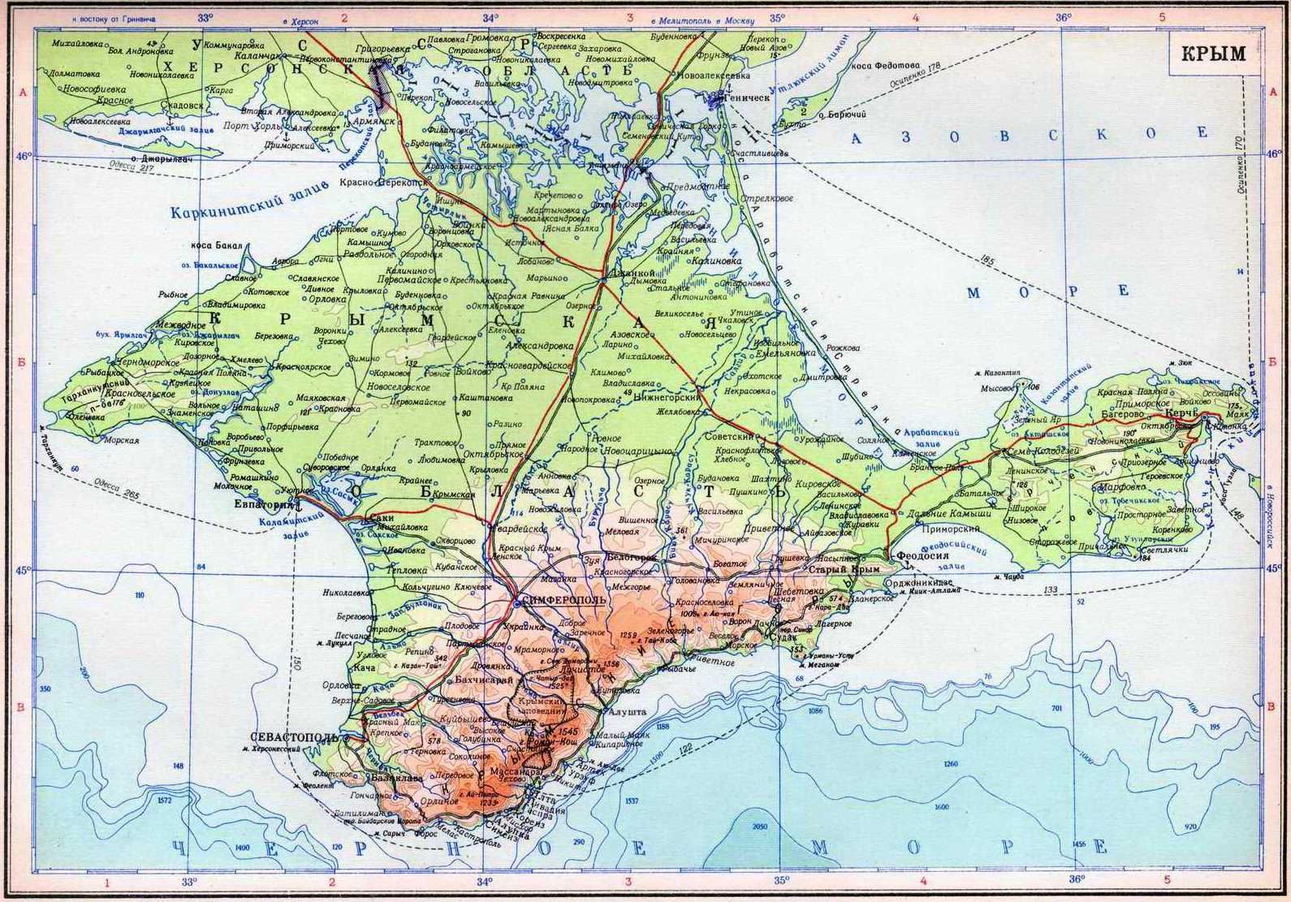
Приложение №5

Маркеры для карты

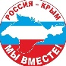

Приложение №6

Бланки-ответов

Название команды_____________________  Вопрос №____  Ответ:  ________________________________________  ________________________________________  ________________________________________  ________________________________________ | Название команды_____________________  Вопрос №____  Ответ:  ________________________________________  ________________________________________  ________________________________________  ________________________________________
Название команды_____________________  Вопрос №____  Ответ:  ________________________________________  ________________________________________  ________________________________________  ________________________________________ | Название команды_____________________  Вопрос №____  Ответ:  ________________________________________  ________________________________________  ________________________________________  ________________________________________
Название команды_____________________  Вопрос №____  Ответ:  ________________________________________  ________________________________________  ________________________________________  ________________________________________ | Название команды_____________________  Вопрос №____  Ответ:  ________________________________________  ________________________________________  ________________________________________  ________________________________________
Название команды_____________________  Вопрос №____  Ответ:  ________________________________________  ________________________________________  ________________________________________  ________________________________________ | Название команды_____________________  Вопрос №____  Ответ:  ________________________________________  ________________________________________  ________________________________________  ________________________________________

Список использованной литературы

1. Ершов, Дмитрий. Крым [Текст] : [путеводитель] / Д. Ершов. - М. : Эксмо, 2011. - 336 с. : ил. - (Оранжевый гид).

2. Золотая середина Земли. Крым [Текст] / авторы идеи: А. Г. Сидякин, О. Урденко. - Москва-Ялта-Симферополь : Н. Орiанда, 2015. - 288 с.

3. Крым [Текст] : [путеводитель] / сост. Е. Кузнецова. - М. : АСТ ; СПб. : Сова, 2007. - 126 с. - (Путешествуйте с умом!).

4. Крым. Большой исторический путеводитель [Текст] / сост. А. Р. Андреев. - М. : Эксмо : Алгоритм, 2014. - 304 с. : ил. - (Большой исторический путеводитель)

5. Самые популярные курорты России, Абхазии и Крыма [Текст] : справочник / Сост. / сост. М.А. Кислякова. - М. : Вече, 2004. - 96 с.: ил.

6. Стариков, Николай. Россия. Крым. История [Текст] / Н. Стариков, Д. Беляев. - СПб. : Питер, 2015. - 256 с.

Периодические издания:

1. Тюренков, М. Полуостров надежды / М. Тюренков // Культура. – 2013. - № 12. – С. 1, 3.

2. Романов, А. И возвращенье Крыма… / А. Романов // Родина. – 2014. - № 4. – С. 2-3.

3. Спасибо, что нас не бросили! // Аргументы и факты. – 2014. - № 10. – С. 4-6.

Список интернет-источников

Использованы текстовые материалы, представленные на интернет-сайтах:

1. Классный час «Листаем страницы военной истории Крыма» - [Электронный ресурс]. – Режим доступа: https://infourok.ru/klassniy-chas-listaem-stranici-voennoy-istorii-krima-1243718.html

2. Методическая разработка внеклассного мероприятия. Сценарий классного часа «Крым и Россия. Мы вместе!» [Электронный ресурс]. – Режим доступа: https://nsportal.ru/shkola/vneklassnaya-rabota/library/2016/04/12/stsenariy-vneklassnogo-meropriyatiya-krym-i-rossiya-my

3. Сценарий мероприятия «День Крыма» [Электронный ресурс]. – Режим доступа:
https://infourok.ru/scenariy-moropriyatiya-den-krima-1141137.html

Использованы видеоматериалы, представленные на интернет-сайтах:

1. Голоса Крыма [Электронный ресурс]. – Режим доступа:
https://www.youtube.com/watch?v=G9IX0cuGHKs

2. Достопримечательности Крыма - [Электронный ресурс]. – Режим доступа: https://www.youtube.com/watch?v=xnij4VUBbec

3. Крым , Ялта. Полеты над городом смотрим это красиво. - [Электронный ресурс]. – Режим доступа:
https://www.youtube.com/watch?v=ime3ZofmqYU-

«Крым – это Россия!» : Интеллектуальная игра по истории и географии Крымского полуострова к Дню воссоединения Крыма с Россией – 18 марта
Автор-составитель: О. Дудурич – библиотекарь
ГБУК «Калининградская областная юношеская
библиотека им. В. Маяковского»

Форма проведения: интеллектуальная игра.

Оборудование: мультимедийное оборудование.

Оформление:
- выставка книг и фотографий по военной истории Крыма;
- мультимедийная презентация «Крым – это Россия!»

слайд 1  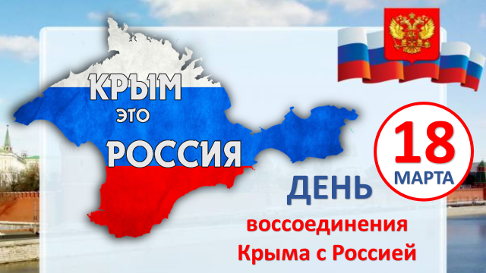 | Крым – это Россия!  ВЕДУЩИЙ: История Крыма очень интересна и овеяна веками. Чтобы разобраться к чему относится и относился Крым на протяжении всей истории, кто жил и кто владел Крымом, начиная с самых древних времен, какие природные, географические и исторические памятники находятся на его территории и предназначена наша сегодняшняя игра.
слайд 2  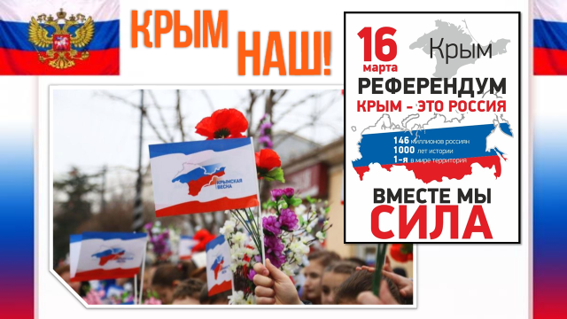 | ВЕДУЩИЙ: Много перемен происходит в мире. 2014 год не стал исключением.  Как известно, 18 марта 2014 года после проведения референдума был подписан международный договор о принятии Крыма и Севастополя в состав России.  Для населения Крыма в этом году изменилось многое. «Полуостров Крым и город Севастополь перешли в состав Российской Федерации», - так будет звучать для многих потомков итог референдума 2014 года. Это будет через 20, 30, может, 40 лет. А сейчас многие скажут: «Крым вернулся домой».  Правила игры:  Ведущий задает вопрос, командам дается время на обсуждение (обычно около минуты), ответы записываются на специальном бланке (Приложение 6 – бланк) по итогам тура ведущий собирает листы и считает баллы.
слайд 3  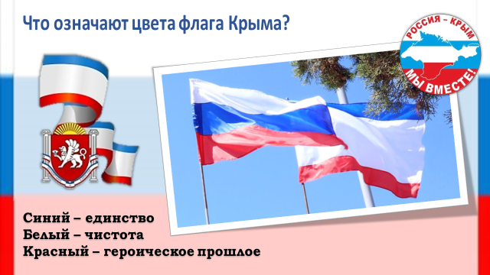 | 1. Что означают цвета флага Крыма?  - Синий – единство  Белый – чистота  Красный – героическое прошлое
слайд 4  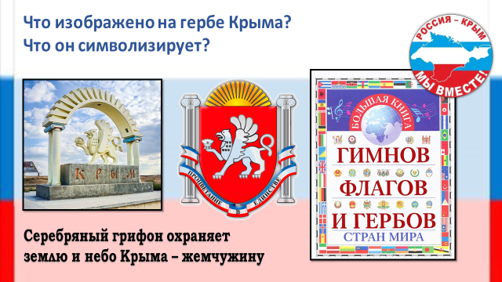 | 2. Что изображено на гербе Крыма? Что он символизирует?  - Серебряный грифон охраняет землю и небо Крыма – жемчужину
слайд 5  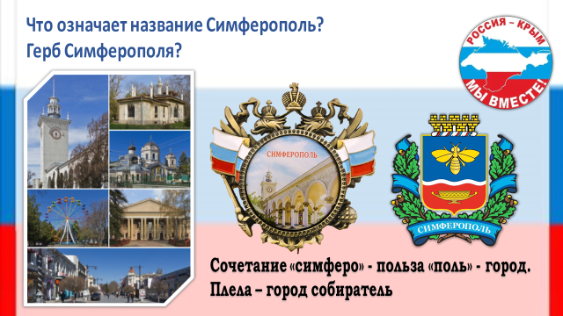 | 3. Что означает название Симферополь? Герб Симферополя?  - Сочетание «симферо» - польза «поль» - город. Плела – город собиратель
слайд 6  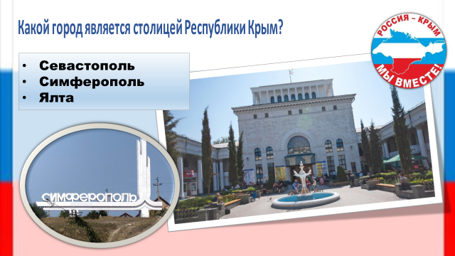 | 4. Какой город является столицей Республики Крым?  - Севастополь  - Симферополь  - Ялта
слайд 7  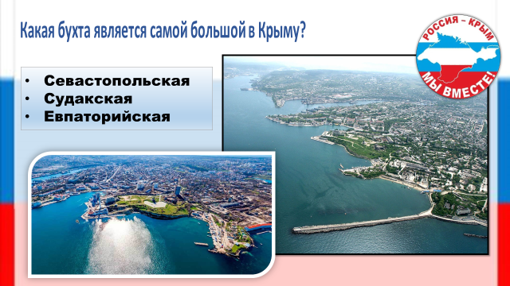 | 5. Какая бухта является самой большой в Крыму?  - Севастопольская  - Судакская  - Евпаторийская
слайд 8  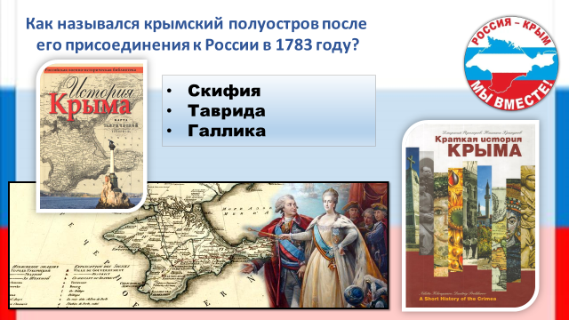 | 6. Как назывался крымский полуостров после его присоединения к России в 1783 году?  - Скифия  - Таврида  - Галлика
слайд 9  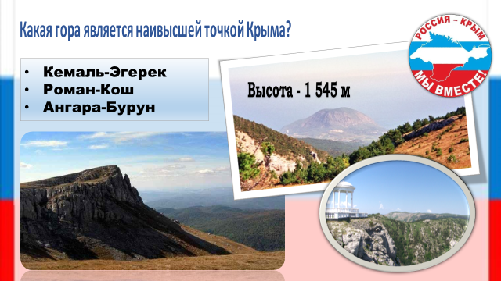 | 7. Какая гора является наивысшей точкой Крыма?  - Кемаль-Эгерек  - Роман-Кош (1545 м.)  - Ангара-Бурун
слайд 10  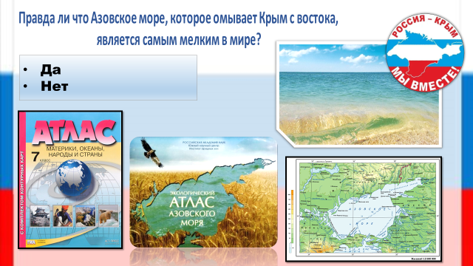 | 8. Правда ли что Азовское море, которое омывает Крым с востока, является самым мелким в мире?  - Да  - Нет
слайд 11  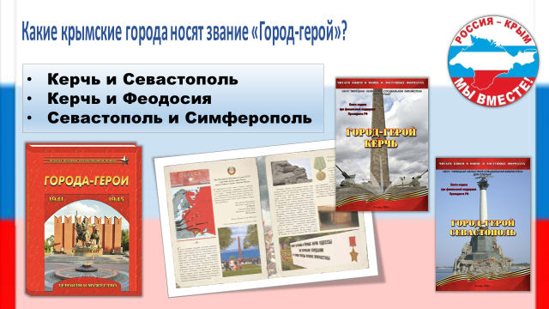 | 9. Какие крымские города носят звание «Город-герой»?  - Керчь и Севастополь  - Керчь и Феодосия  - Севастополь и Симферополь
слайд 12  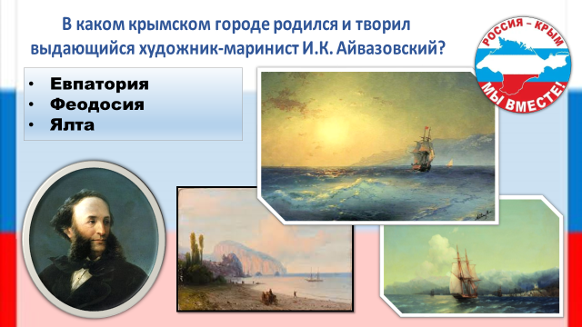 | 10. В каком крымском городе родился и творил выдающийся художник-маринист И.К. Айвазовский?  - Евпатория  - Феодосия  - Ялта
слайд 13  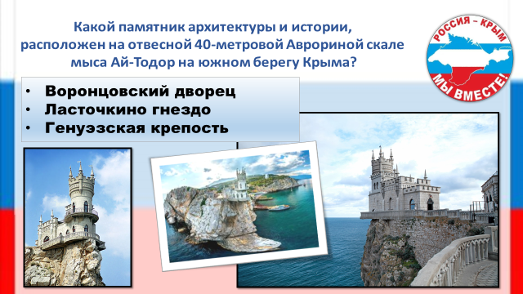 | 11. Какой памятник архитектуры и истории, расположен на отвесной 40-метровой Аврориной скале мыса Ай-Тодор на южном берегу Крыма?  - Воронцовский дворец  - Ласточкино гнездо  - Генуэзская крепость
слайд 14  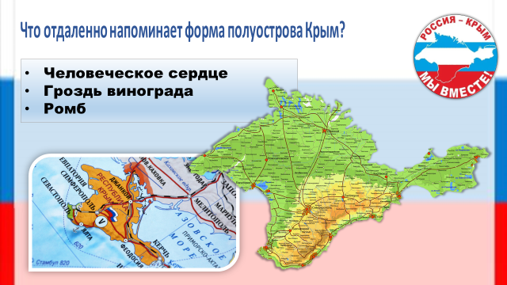 | 12. Что отдаленно напоминает форма полуострова Крым?  - Человеческое сердце  - Гроздь винограда  - Ромб
слайд 15  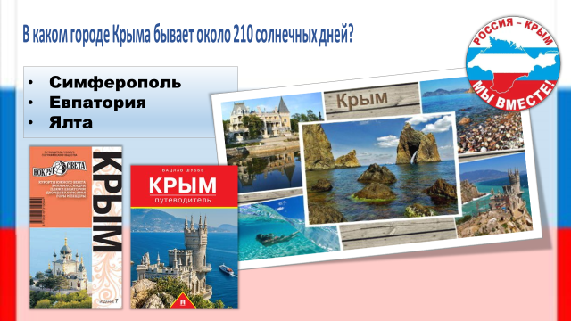 | 13. В каком городе Крыма бывает около 210 солнечных дней?  - Симферополь  - Евпатория  - Ялта
слайд 16  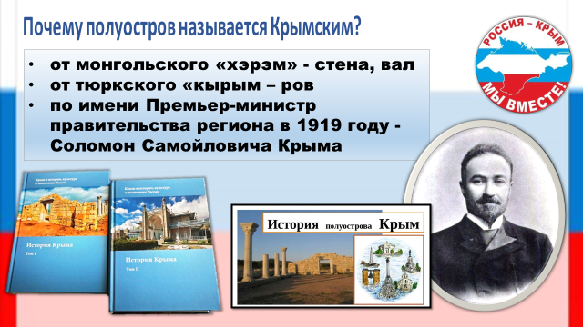 | 14. Почему полуостров называется Крымским?  - от монгольского «хэрэм» - стена, вал  - от тюркского «кырым – ров  - по имени Премьер-министр правительства региона в 1919 году - Соломон Самойловича Крыма (1867 - 1936)
слайд 17  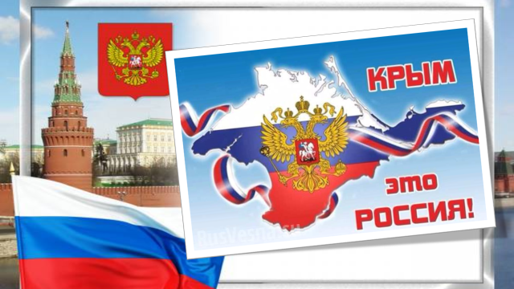 | ВЕДУЩИЙ: Несмотря на «молодость» сегодняшнего праздника, он весьма любим не только крымчанами, но и всеми жителями России. Традиционно в этот день во всех городах проходит множество торжественных, праздничных мероприятий и митингов.
слайд 18  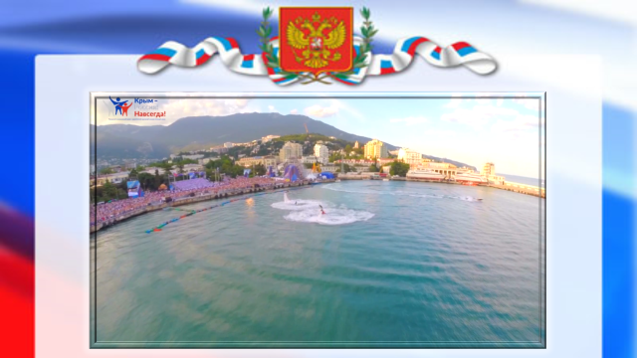 | Видеофрагмент «Крым – Россия – Навсегда».  Проект «Голоса Крыма»

Севастополь останется русским! : исторический урок.

Автор: Фещенко Ирина Владимировна,
ведущий библиотекарь МБУК
«Центральная детская библиотека
города Мурманска» библиотека-филиал №12

Цель: показать историческую и геополитическую роль Севастополя в истории России
Задачи:
1. Пропаганда книги по патриотическому воспитанию среди подростков.
2. Привлечение внимания детей к литературе, посвященной теме Великой
Отечественной войны и Севастополя.
3. Воспитание гордости и уважения к истории своей страны, ее достижениям и победам.
Форма проведения: Исторический урок.
Целевая аудитория: учащиеся 5-7 классов.
Предварительная работа:
- ознакомление детей с литературой, по теме, представленной на книжной выставке «Шаги Победы. Оборона Севастополя»;
- просмотр художественных и документальных фильмов, посвященных обороне Севастополя в годы ВОВ;
- просмотр мультимедийной презентации «Севастополь останется русским!»
Оборудование: компьютер, плазменная панель, сопроводительная презентация.

Ход мероприятия:

Библиотекарь 1:
«Не может быть, чтобы при мысли, что и вы в Севастополе, не проникло в душу вашу чувство какого-то мужества, гордости и чтобы кровь не стала быстрее обращаться в ваших жилах…». Лев Толстой

Севастополь – тот город западает в душу сразу и на всю жизнь. Многие стремятся побывать в нем. Чтобы поклониться ему. Прикоснуться к его истории. Взять с собой горсть его священной земли. Походить по его солнечным улицам и проспектам, бульварам и скверам. Он зовет к себе и манит, город у самой кромки моря – на белых скалах и зеленых по весне холмах. Здесь оставляют часть своей души и рождаются слова, идущие от самого сердца:

Ты разрушен полностью был дважды,
Из руин поднял тебя народ
В каждом камне, в памятнике каждом
Здесь сама история живет!

Библиотекарь 2:
9 мая мы празднуем День Победы советских войск в Великой Отечественной войне. Этот праздник никого не может оставить равнодушным.
Память о Великой Отечественной войне и о Дне Победы бережно хранится
и передаётся из поколения в поколение.
Мы приглашаем Вас в Севастополь, город-защитников, город тружеников, город-героев.
Крымский полуостров, благодаря своему географическому положению и мягкому климату, стал настоящим центром северного Причерноморья еще в древние века. Киммерийцы, скифы, сарматы, греки, хазары – лишь малая часть народов, пытавшихся в разное время закрепиться на полуострове. В XI веке Крым стал частью Древней Руси. Позже полуостров оказался под властью Золотой Орды, а спустя еще некоторое время Османской Империи.
В результате поражения османов в русско-турецкой войне 1768-74 гг.
Крым вошел в состав Российской Империи. После революции 1917 года
полуостров оказался сначала под влиянием Германии, а позже — Франции
и Англии, которые на протяжении всего XIX века старались вытеснить
Российскую Империю из Крыма, заключая союзы с Османской империей и
посылая свои корабли в Черное море.
Такое пристальное внимание к Крыму отнюдь не черноморских держав объяснялось уникальным положением полуострова. Вдаваясь в Черное
море более чем на 200 километров, он был идеальной морской базой, откуда можно было контролировать значительную часть черноморского бассейна. Бухты Крыма, хорошо укрытые с моря и с суши, как будто специально созданы для военно-морских баз.
В 1920 году войска Красной Армии выбили из Крыма всех интервентов, и полуостров вошел в состав СССР.
История города Севастополя началась в далеком 1783 году, когда 2 мая
в Ахтиарскую бухту вошли 5 фрегатов, 2 донских корабля, 3 вооруженные
шхуны и один палубный бот под командованием адмирала Федота Клокачева.
Незадолго до этого, бухту заприметил великий русский полководец Александр Васильевич Суворов, командовавший русскими войсками в Крыму. Удобное расположение, размеры и глубина фарватера давали прекрасные возможности для базирования в бухте флота и строительства крепости, адмиралтейства, верфи и портовых сооружений.
Первоначально город назывался Ахтиар, потому что ранее на этих землях существовало татарское поселение Ахти-яр.
10 февраля 1784 г. по указу Екатерины II в Ахтиарской бухте было начато строительство крепости, город был переименован в Севастополь, чтов переводе с греческого языка означает «Город достойный поклонения».
Название состоит из двух греческих слов Σεβαστος (Cебастос) - «высокочтимый, священный» и πολις (полис) - «город». Себастос — эквивалент латинского титула «Август», поэтому Севастополь означает и «августейший город», «императорский». Случилось это после крымской войны 1768-1774 года, когда Крым отошел России. Севастополю суждено было стать главной базой нового российского флота.
Графская пристань - одна из самых известных достопримечательностей города. Для Севастополя, такой же символ, как для Москвы Красная
площадь. Её обустроил Потёмкин в 1787 году к визиту Екатерины II, колоннада со скульптурами в обе войны разрушалась, но воссоздавалась после них в первоначальном виде. Графская пристань Севастополя известна не только своими художественными достоинствами, она связана с важнейшими историческими событиями города. О них повествуют многочисленные мемориальные доски из белого мрамора, установленные на пилонах колоннады. Это место, оказавшее наибольшее влияние на политическую историю Крымского полуострова после манифеста Екатерины II, в1783 году, включавшего его территорию в состав Российской империи.
Пристань перестраивалась, дополнялась архитектурными элементами и
стала парадными вратами Севастополя и самого Крыма.
Это любимое место для многих поколений горожан.

Библиотекарь 1:
На храме Славы бриг «Меркурий»
Записан золотой строкой.
Но русской свойственно натуре
В своем величии быть простой:
Не поражает ни размером,
Ни формой
Строгий пьедестал.
За то потомству быть примером
Бриг до сих пор не перестал.
Так, через времени заставы,
Свершив геройства чудеса,
Под вечным ветром русской славы
Несет «Меркурий» паруса!

Библиотекарь 2:
Памятник капитан-лейтенанту Александру Казарскому – скромный монумент над лестницей Матросского бульвара - первый из воинских памятников Севастополя. Лаконичную надпись «Казарскому Потомству в пример» повелел начертать император Николай I.
14 мая 1829 года, в ходе русско-турецкой войны, русские корабли,
несшие дозорную службу в районе Босфора, встретили турецкую эскадру.
Тихоходный бриг «Меркурий», под командованием Казарского был настигнут двумя линейными кораблями, имевшими многократное превосходство в людях и вооружении. Совет офицеров решил принять бой, и в том случае, если «Меркурий» будет сильно поврежден, взять ближайший турецкий корабль на абордаж. Последний из оставшихся в живых моряков должен был взорвать корабль. Для этого перед входом в пороховой погреб положили заряженный пистолет. Бой длился около четырех часов. «Меркурий» вывел из строя оба турецких корабля, получил 22 пробоины, но своим ходом с победой вернулся в Севастополь. Героический бриг был награжден Георгиевским флагом, боевые награды получил весь экипаж. Была заведена традиция - в составе российского флота всегда иметь корабль под названием «Память Меркурия».
Не привыкать жителям города и черноморским морякам отстаивать Севастополь. B Крымскую войну 1853-1856 годов город выдержал осаду превосходящих сил войск Англии, Франции. Крымская война была давно, но след оставила немалый. Противостояние между Россией и сильнейшими державами мира, опережавшими Россию во многом: парусный флот против парового, гладкоствольные ружья - против нарезных. Оборона длилась 348 дней, с осени 1854 по конец лета 1855-го и унесла сотни тысяч жизней с обеих сторон.
Россия проиграла войну, но пережитый позор и смерть Николая I подтолкнули к переменам. На четвертом бастионе начинал писательский путь Лев Толстой. Снятая в 1911 году «Оборона Севастополя» стала первым русским полнометражным фильмом.

Библиотекарь 1:
«Севастополь пал, но пал с такою славою, что каждый русский, а в особенности каждый моряк, должен гордиться таким падением, которое стоит блестящих побед».
(М.А. Бестужев.)

Библиотекарь 2:
Собор Святого Равноапостольного князя Владимира или собор четырех адмиралов в Севастополе - православная церковь, место захоронения русских адмиралов и морских офицеров, памятник архитектуры и истории.
Был заложен на вершине Городского холма, накануне войны, над склепом
Михаила Лазарева умершего в 1851 году - первого человека, увидевшего
Антарктиду. Цветущий предвоенный Севастополь был его детищем. Оборона пополнила склеп могилами ещё трёх адмиралов: Владимира Корнилова (17 октября 1854), Владимира Истомина (19 марта 1855), Павла Нахимова (12 июля 1855), собор же в разрушенном городе строился медленно, и освятили его лишь в 1888 году.
Памятник Затопленным кораблям – символ Севастополя, стоит в воде
у Приморского бульвара с 1905 года. Туристы часто называют его «памятник погибшим кораблям», но это ошибка: парусный флот, бесполезный против английских пароходов, защитники города затопили на входе в узкую бухту, таким образом, закрыв её от врага. Много в Севастополе и иных памятников той обороне и её героям – например, Нахимову на площади его имени или матросу Кошке на улице Героев Севастополя.
Укрепления и бастионы являются историческим наследием Севастополя.
Город встретил врага почти не готовым к сухопутной обороне, но дело спас Эдуард Тотлебен, военный инженер, позже построивший немало неприступных крепостей для России. В кратчайшие сроки и легчайшую смету он создал целый укрепрайон, в первую очередь - полукольцо 7 бастионов, охватывающих город с юга. Самое известное из тотлебенских укреплений - башня на Малаховом кургане, близ которой был убит Нахимов.
Сохранились созданные им укрепления в других районах: укреплённый госпиталь 1-го бастиона на Корабельной стороне, стена 7-го бастиона с бойницами вдоль лестницы Крепостного переулка; башенка на увековеченной Владиславом Крапивиным 6-й Бастионной улице, да и сами названия «нумерных бастионных» улиц в разных частях города. Бастионы и люнеты также сохранились - но лишь в виде неровной земли, усеянной старыми пулями.
Севастополь стал первым в России городом - мемориалом битве. Особенно известна панорама «Оборона Севастополя» в музее героической обороны на Историческом бульваре.
Автор, основоположник русского панорамного искусства, профессор класса батальной живописи Петербургской Академии художеств Франц Алексеевич Рубо, положил в основу произведения самый яркий эпизод севастопольской эпопеи - бой на Малаховом кургане 6 июня 1855 года. В этот день 75-тысячная русская армия успешно отразила натиск 173-тысячного англо-французского войска. Главным героем сражения Ф. А. Рубо считал народ.
Пройдя по Историческому бульвару чуть дальше, можно увидеть увековеченный Толстым 4-й бастион, воссозданный в боевом обличии - вплоть до цементных реплик матов из корабельного каната, защищавших артиллеристов от штутцерных пуль. Во рву - зияющие подкопы и вывороченные глыбы: следы минной войны, а на соседних холмах когда-то стоял неприятель.
Четвертый бастион во время первой обороны Севастополя был самым важным укреплением на Южной городской стороне города.
Он располагался на Бульварной высоте - 80,8 метра над уровнем моря, на месте современного Исторического Бульвара, открывая широкий обзор на Южную бухту и Корабельную сторону.
Долговременных оборонительных сооружений здесь не имелось, но многочисленные батареи делали этот бастион одним из сильнейших.
В октябре 1854 года впереди фаса 4 бастиона построили батарею, которая была названа в честь первого и единственного ее командира, лейтенанта Н.
И. Костомарова. На вооружении батарея имела четыре пушки, а впоследствии была усилена еще двумя орудиями. Батарея была оставлена в последний день обороны, 27 августа 1855 года.
Братская могила русских и французских воинов на Историческом бульваре напоминает о трагедии разыгравшейся 27 августа 1855 года, в последний день обороны Севастополя. Погибших похоронили в общей могиле в районе батареи № 127. На могиле поставили деревянный крест, а в 1872 году - памятник из белого и темного мрамора. Во время Второй мировой войны он был сильно поврежден и восстановлен в 1959 году.
На гранях надписи: «Памяти воинов русских и французских, павших на Малаховом кургане при защите и нападении 27 августа 1855 года, воздвигнут на месте деревянного креста, поставленного французами».
Ниже помещен текст четверостишия на французском языке, в переводе звучащее так: «Их воодушевляла победа, соединила смерть. Такова слава солдата, таков удел храбрецов».
На Малаховом кургане проходили самые ожесточенные схватки, как Крымской, так и Великой Отечественной войн. Это - памятник двух героических оборон Севастополя. Впервые название Малахов курган появилось в двадцатые годы девятнадцатого века. Он возвышается над уровнем моря почти на 100 метров. В годы Крымской войны курган был ключевой позицией обороны города от иноземных захватчиков. Накануне Первой обороны Севастополя здесь были возведены укрепления основного неномерного бастиона. Здесь сражались и были смертельно ранены великие русские флотоводцы: адмиралы В.А. Корнилов и П.С. Нахимов, вблизи кургана был убит его «бессменный часовой» - адмирал В.И. Истомин.
Братское кладбище на Северной стороне принято считать главным памятником тех событий. Его Никольский храм-пирамида (1857-1870) по сей день довлеет над бухтой. Там хоронили убитых защитников города.
Всего на кладбище 130 именных могил и 472 братских, и место это не только священное, но и невероятно красивое. Защитники города сделали все возможное и невозможное что бы отстоять свой Севастополь.
Враги вновь пришли в Севастополь через сто лет. Командовал частями вермахта легендарный Эрих фон Манштейн, грозивший взять город штурмом за три дня. На деле оборона длилась 249 дней, с сентября 1941 по июль 1942 года. Немцы взяли Севастополь, потеряв убитыми и раненными 300 тысяч человек. Штурмом за три дня город взяла Красная армия в мае 1944-го.

Библиотекарь 1:
Клянусь, не сомкну глаза.
Клянусь, не покину строя.
Клянусь, если грянет гроза.
Севастополь сердцем закрою!

Библиотекарь 2:
Война пришла в Севастополь в 3 часа утра 22 июня 1941 года.
Именно тогда орудия Черноморской эскадры и зенитные батареи открыли
огонь по фашистским самолетам, рвавшимся к городу. Грозной силой стал
для гитлеровцев Черноморский флот. Корабли наносили мощные удары по
вражеским объектам, надводные суда и подводные лодки доставляли в
осажденный город боеприпасы и пополнение. Из города на кораблях было
вывезено на Большую землю 30 тысяч раненых и 15 тысяч гражданского
населения.
Первыми жертвами войны стали мирные жители города.
Великая Отечественная война началась для Советского Союза с авианалёта на Севастополь. Это была даже не бомбардировка: немцы хотели поставить минное заграждение на входе в бухту. Но одна из мин в 3:52 по местному времени упала на дом на углу нынешних улиц Нефёдова и Партизанской. Его жильцы - 21 человек, в том числе семьи Соколовых, Бабаевых, Годуадзе, Мангупли, стали первыми из 27 миллионов жертв Великой Отечественной. На кладбище церкви Всех Святых есть могила семьи Соколовых, а на месте дома - скромный памятный знак.
Скульптура «Солдат и матрос» стоит на Хрустальном мысу. Чуть поодаль – обелиск «Штык и Парус» (1977). По дороге к монументу, на улице адмирала Владимирского, можно увидеть бетонные сооружения батареи №11 и дальномерный пункт рубежа XIX-XX веков, также участвовавших в той обороне.

Подземные объекты.
В 1941-42 годах под ураганными обстрелами город начал зарываться в землю, в толще холмов строились госпитали, электростанции, фабрики,
штабы.
Библиотекарь 1:
Осторожней на эту землю ступайте,
Она как сердце,
Как чуткое материнское сердце,
До сих пор переполнено горем и болью.
Осторожней на эту землю ступайте!

Библиотекарь 2:
Малахов курган - тактически важная высота Севастополя на Корабельной стороне. Малахов курган оставался ключевой высотой и в годы Великой Отечественной войны. Батарея лейтенанта Алексея Матюхина с его вершины исправно била по немецким позициям. Курган был перепахан воронками, но взять его захватчики смогли только штурмом.
Ныне в парке на Малаховом кургане воссозданы орудийные позиции и инфраструктура батареи, а на Аллее Дружбы ещё стоит чахлое миндальное деревце - уцелевшее в тех боях. В настоящее время входит в черту города и является одним из самых посещаемых туристами мест в городе.

Библиотекарь 1:
Здесь кровью святою омыты утесы,
Здесь славой овеян огонь батарей.
Здесь курс на бессмертье держали матросы
В боях за свободу Отчизны своей.

Библиотекарь 2:
Сапун-гора - мемориал посвящён освобождению города в мае 1945 года. Укрепрайон с которой как на ладони вся Балаклавская долина, обустроили немцы. Красная Армия взяла его за один день. Теперь на горе стоят два обелиска, диорама «Штурм Сапун-горы», часовня, музей военной техники… в том числе немецкой.
В Севастополе десятки памятников: героям, сражениям, просто Победе и Славе.

Библиотекарь 1:
Это имя в ряду тех великих времен,
что для русского сердца бессмертны и святы.
Шум прибоя в нем слышен, и шелест знамен,
и матросская песня, и поступь солдата.
Севастополь! Гудит в нашем сердце набат,
Чтоб не смели забыть, чтобы помнили вечно
Командиров седых и безусых ребят,
Тяжесть битвы смертельной принявших на плечи.
На гранитной стене имена, имена
Ряд за рядом встают по военному четко…
Здесь о подвиге ратном трубит тишина
И мальчишки стоят в карауле почетном.

Список использованных электронных ресурсов удаленного доступа:

Исторический урок [Электронный ресурс]. – Режим доступа:
http://www.culture51.ru/img/all/0_sevastopol_ostanetsya_russkim_.pdf

Изображение [Электронный ресурс]. – Режим доступа:
http://www.nolinsklib.ru/prisoedinenie_kryma_k_rossijskoj_federacii/

